PONTIFICIA UNIVERSIDAD CATÓLICA DEL PERÚ
ESCUELA DE POSGRADO

ANÁLISIS MACROECONÓMICO Y FINANCIERO
CAJA MUNICIPAL DE AHORRO Y CRÉDITO ICA
(CMAC ICA)
PRESENTADO POR
Surco, mayo 2026

Resumen
Párrafo 1: El entorno macroeconómico internacional presenta una desaceleración moderada, con el crecimiento global proyectado en 3,1% para 2026 y 3,0% para 2027, según el Reporte de Inflación del BCRP (marzo 2026). Esta dinámica impacta directamente en la demanda de crédito y en la estabilidad de los depósitos de CMAC ICA, cuya cartera de créditos directos al tercer trimestre de 2025 alcanzó S/ 1,929.3 millones, con provisiones acumuladas de S/ 164.9 millones, reflejando la presión de morosidad en un contexto de ajuste económico global.
Párrafo 2: En el plano doméstico, el PBI peruano creció 3,4% en 2025 y se proyecta expandirse 3,2% en 2026. La tasa de interés de referencia del BCRP se mantiene en 4,25%, con inflación proyectada en torno al rango meta (1%-3%). Este entorno de política monetaria estabilizadora favorece el negocio de intermediación financiera de CMAC ICA, aunque la presión sobre tasas activas persiste. El tipo de cambio relativamente estable y los altos términos de intercambio refuerzan la solidez macroeconómica nacional que sostiene la actividad crediticia regional.
Párrafo 3: CMAC ICA es la institución microfinanciera municipal con sede en Ica, especializada en la atención a micro y pequeñas empresas, agricultores y personas naturales de la región. Al 30 de septiembre de 2025, su activo total ascendió a S/ 2,438.1 millones, con obligaciones con el público de S/ 1,816.9 millones. El resultado neto del ejercicio acumulado fue S/ 27.9 millones, mejorando sustancialmente frente a los S/ 11.7 millones del mismo periodo de 2024, lo que evidencia una recuperación en la rentabilidad operativa de la institución.
Párrafo 4: El entorno macroeconómico influye de manera directa en CMAC ICA. La expansión del PBI peruano al 3,2% para 2026 dinamiza la demanda crediticia de las MYPE de la región Ica, especialmente en agroindustria y comercio. Sin embargo, la inflación acumulada y la tasa de referencia en 4,25% presionan el costo de captación. Los ingresos por intereses al III trimestre 2025 totalizaron S/ 314.6 millones (+12.6% respecto al mismo período de 2024), mientras los gastos por intereses fueron S/ 66.9 millones, generando un margen financiero bruto de S/ 247.7 millones. La relación ingreso/costo refleja la capacidad de CMAC ICA de trasladar las condiciones monetarias al mercado microfinanciero regional.
Párrafo 5: Para que CMAC ICA mejore su desempeño en el entorno actual, se recomienda priorizar la eficiencia operativa, el control de morosidad y la diversificación de fuentes de fondeo. Aprovechando la estabilidad del tipo de cambio y el crecimiento económico regional impulsado por la agroindustria iqueña, la institución puede fortalecer su cartera vigente (S/ 1,929.3 millones al III-2025) y reducir la cartera vencida (S/ 59.1 millones). La posición patrimonial sólida, con patrimonio de S/ 316.6 millones y capital social de S/ 217.7 millones, permite absorber escenarios de estrés crediticio y financiar el crecimiento sostenible de la cartera.

Sección 1

Análisis de la economía internacional y sus incidencias sobre la economía del país en que la empresa desarrolla sus principales actividades.

1. Inflación Global y Costos del Fondeo
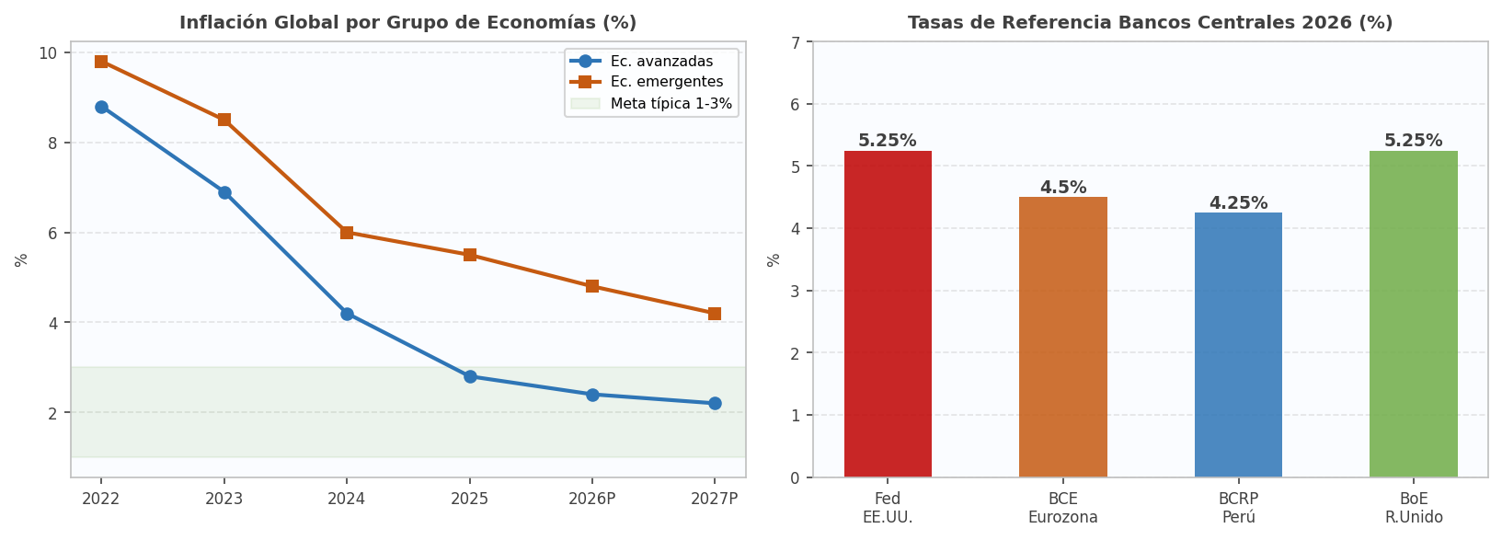
Figura 1. Inflación global por grupo de economías (%) y tasas de referencia de principales bancos centrales 2026. Fuente: FMI, BCRP (2026). .
La inflación global muestra una moderación progresiva en 2026. En las economías desarrolladas, los bancos centrales han logrado controlar el alza de precios tras los ciclos de restricción monetaria de 2022-2024. Este entorno de inflación a la baja permite al BCRP mantener su tasa de referencia en 4,25% sin necesidad de nuevas alzas, lo que contribuye a estabilizar el costo de los pasivos del sistema financiero peruano.
Para CMAC ICA, cuyo fondeo proviene principalmente de depósitos del público (S/ 1,816.9 millones al III-2025), la moderación inflacionaria global reduce la presión al alza sobre las tasas pasivas. Los gastos por intereses al III trimestre de 2025 sumaron S/ 66.9 millones, equivalentes al 21.3% de los ingresos por intereses totales (S/ 314.6 millones), mostrando un margen de intermediación sólido. Una inflación internacional controlada favorece la estabilidad de este diferencial.
La moderación de la inflación global en economías avanzadas (de 8,8% en 2022 a 2,4% proyectado en 2026) es el factor externo más favorable para CMAC ICA. Al reducir la presión sobre la tasa de referencia del BCRP, que se mantiene en 4,25%, estabiliza el costo de los depósitos del público (S/ 1,816.9 millones). Los gastos por intereses cayeron de S/ 82.77 millones (III-2024) a S/ 66.90 millones (III-2025), ahorro de S/ 15.87 millones (-19,2%) en doce meses. Una vuelta al ciclo inflacionario global elevaría el costo de captación, comprimiendo el margen financiero bruto de S/ 247.73 millones que hoy sustenta la rentabilidad de la institución.
Inflación global moderada (AV: 2.4%, EM: 4.8%) | ► | Presión reducida sobre tasa BCRP (mantiene 4.25%) | ► | Costo depósitos estabilizado S/ 1,816.9M | ► | Gastos intereses CMAC ICA ↓ S/ 82.77M → S/ 66.90M | ► | MFB se amplía a S/ 247.73M (+26.0%) | ► | ROE sube 4.9% → 11.7% (III-24 → III-25)

2. Tipo de Cambio y Riesgo Cambiario
TC estable S/ 3.63/USD (III-2025) | ► | Ingresos en soles de agroexport. preservados | ► | Capacidad de pago clientes agrop. se mantiene | ► | Cartera vencida cae: S/ 80M → S/ 59.1M (I-24→III-25) | ► | Provisiones contenidas S/ 57.74M | ► | MFN sube a S/ 189.99M (+52.5%)
CMAC ICA exhibe una posición cambiaria directa prácticamente neutra: el 97,2% de su activo está en soles (S/ 2,369.1 millones) frente a solo S/ 69.0 millones en moneda extranjera. La cartera en M.E. representa el 0,06% del total, eliminando el riesgo de descalce cambiario directo. Sin embargo, el riesgo cambiario indirecto subsiste: una apreciación del sol por debajo de S/ 3.50/USD reduciría los ingresos en soles de los agro-exportadores iqueños, deteriorando la calidad de la cartera agropecuaria estimada en el 20-25% del portafolio. La estabilidad cambiaria proyectada por el BCRP es, por tanto, una condición favorable para la calidad de la cartera.
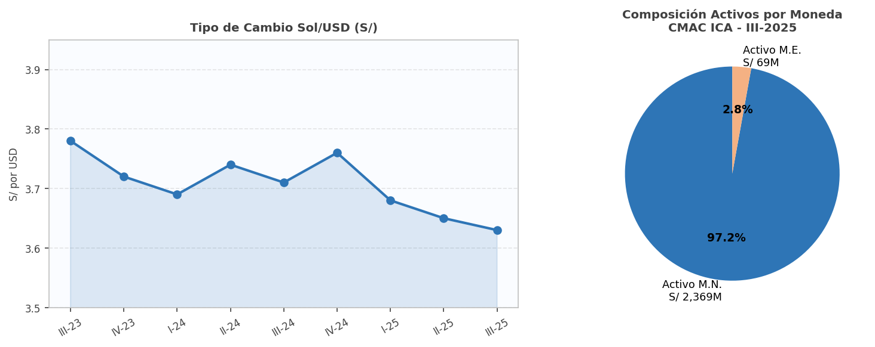
Figura 2. Evolución tipo de cambio Sol/USD y composición de activos por moneda CMAC ICA - III-2025. Fuente: BCRP, CMAC ICA (2025). .
El tipo de cambio en Perú mantiene relativa estabilidad apoyada por los altos términos de intercambio y el superávit en cuenta corriente proyectado en 3,2% del PBI para 2026. Para CMAC ICA, el riesgo cambiario es limitado dado que opera predominantemente en moneda nacional: S/ 2,369.1 millones de su activo total corresponden a moneda nacional vs. S/ 69.0 millones en moneda extranjera. No obstante, una eventual depreciación del sol podría encarecer las importaciones de insumos agrícolas en la región Ica, afectando la capacidad de pago de los prestatarios del sector.
La cartera en moneda extranjera de la institución es marginal (S/ 1,153.7 miles de créditos directos en M.E. vs. S/ 1,886.1 millones en M.N.), lo que reduce significativamente la exposición al riesgo cambiario. Esta estructura es coherente con el perfil de sus clientes: MYPE regionales que generan ingresos en soles.

3. Tasas de Interés en EE. UU. y Flujo de Capitales
La política monetaria de la Reserva Federal de EE. UU. tiene efectos indirectos sobre el sistema financiero peruano a través del canal de flujos de capital y tipo de cambio. Una eventual reducción de tasas en EE. UU. en 2026-2027 favorecería el flujo de capitales hacia economías emergentes como Perú, fortaleciendo el sol y reduciendo el costo de fondeo externo del sistema financiero. Para CMAC ICA, cuyas obligaciones financieras con el sistema financiero local ascienden a S/ 217.1 millones, este entorno puede representar condiciones de acceso a líneas de crédito de segundo piso más favorables.

Fed recorta 5.25% → 3.75% (2025) | ► | Diferencial tasas reales Perú−EUA: +0.90 pp | ► | Flujo capitales hacia Perú aumentado | ► | Sol se aprecia S/ 3.80 → S/ 3.63 (2024-2025) | ► | Adeudos fin. CMAC ICA S/ 217.1M a menor costo | ► | Ahorro potencial S/ 1.1-1.7M anuales en fondeo externo
El diferencial de tasas entre EE.UU. (Fed Funds descendente desde 5,25%) y Perú (BCRP en 4,25%) influye en los flujos de capital hacia economías emergentes. Una reducción de tasas en EE.UU. en 2026-2027 favorecería la entrada de capitales a Perú, fortaleciendo el sol y reduciendo el costo de las líneas de crédito de segundo piso. CMAC ICA mantiene adeudos financieros de S/ 217.1 millones (8,9% del activo). Condiciones internacionales más laxas pueden abaratar estas líneas en 50-80 pbs, generando un ahorro potencial de S/ 1.1-1.7 millones anuales en gastos financieros sobre este tramo del fondeo.
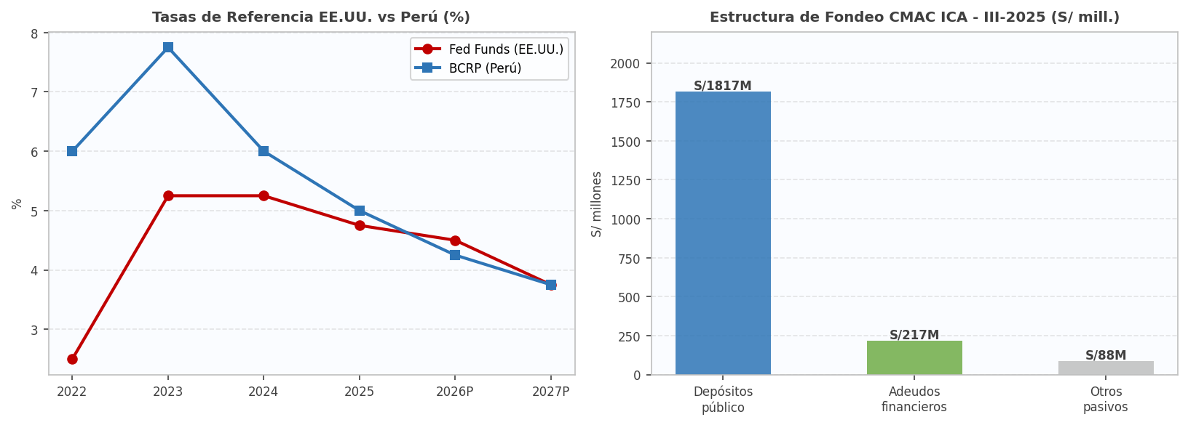
Figura 3. Tasas de referencia EE.UU. vs Perú (%) y estructura de fondeo CMAC ICA - III-2025. Fuente: Fed, BCRP, CMAC ICA (2025). .
4. Crecimiento Económico Global y Demanda de Crédito
El crecimiento mundial proyectado de 3,1% en 2026 y 3,0% en 2027 impacta a CMAC ICA principalmente a través de la demanda de exportaciones agrícolas de la región Ica (espárragos, uvas, paltas), que representan una parte importante de la base de clientes de la caja. Un mayor dinamismo global sostiene la demanda de estos productos, mejora el flujo de caja de los agricultores y agro-exportadores prestatarios, y reduce la presión de morosidad sobre la cartera. La cartera vencida al III-2025 asciende a S/ 59.1 millones (3.1% de la cartera vigente), nivel que podría reducirse si la demanda global de agroexportaciones se mantiene dinámica.

PBI mundial 3.1% (2026P) sostenido | ► | Demanda export. agroalimentarias Ica estable | ► | Ingresos USD clientes agrop. estables | ► | Capacidad de pago preservada (mora 2.9%) | ► | Provisiones créditos ↓ S/ 61.48M → S/ 57.74M | ► | Resultado neto +139.2%: S/ 11.65M → S/ 27.86M | RIESGO: Desaceleración −1 pp → mora ↑ 0.8 pp → S/ 16.4M adicionales en cartera vencida
El crecimiento mundial de 3,1% en 2026 sostiene la demanda de agroexportaciones iqueñas. La reducción de la cartera vencida de ~S/ 80 millones (I-2024) a S/ 59.1 millones (III-2025) coincide con la recuperación del PBI peruano al 3,4% en 2025. Una desaceleración de 1 pp elevaría la morosidad en ~0,8 pp, equivalente a S/ 16.4 millones adicionales en créditos deteriorados. Con cartera bruta de S/ 2,052 millones, mantener el crecimiento global por encima del 3% es crítico para que la morosidad continúe su tendencia descendente.
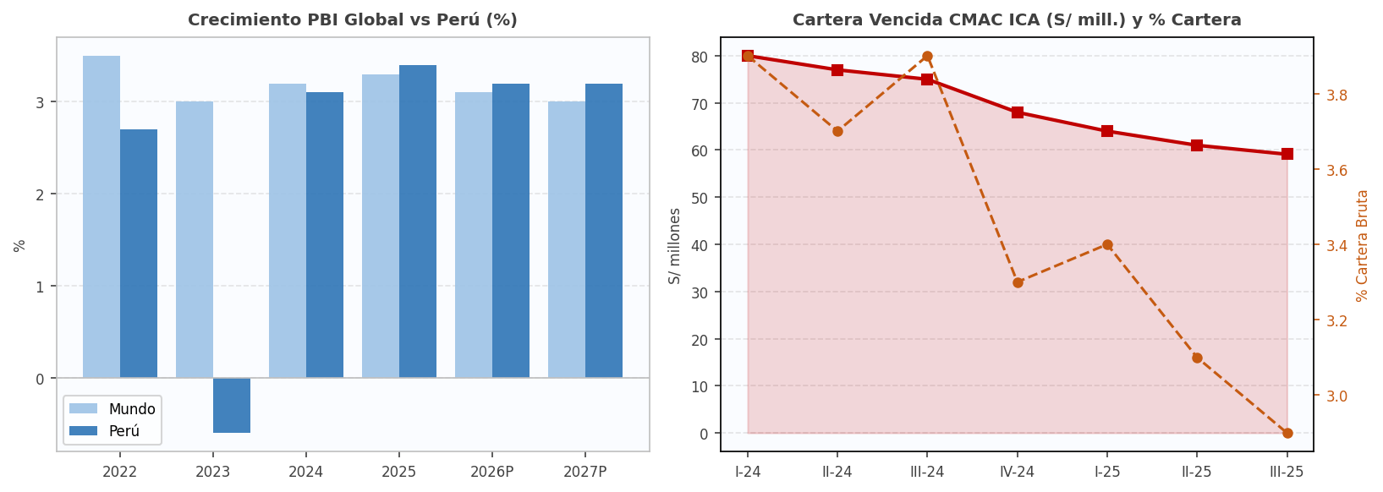
Figura 4. Crecimiento PBI global vs Perú (%) y evolución cartera vencida CMAC ICA (S/ mill. y %). Fuente: FMI, BCRP, CMAC ICA (2025). .
5. Perspectiva Geopolítica y Precios de Commodities
La incertidumbre geopolítica global, con foco en el Medio Oriente, presiona los precios de energía y alimentos a nivel internacional. Para la región Ica, cuya economía es agro-exportadora e intensiva en uso de energía (bombeo de agua, cadenas de frío), un alza sostenida en los precios energéticos elevaría los costos operativos de los clientes de CMAC ICA, deteriorando su capacidad de servicio de deuda. Sin embargo, los altos precios de commodities metálicos benefician indirectamente a Perú al elevar los términos de intercambio (subieron 19,2% en 2025), generando mayores recursos fiscales y fortaleciendo la demanda interna que dinamiza el crédito microfinanciero.

TDI Perú +19.2% (2025) Índice 141 (2026P, máx. desde 1950) | ► | Mayor canon y regalías en regiones Ica, Arequipa, Cajamarca | ► | Dinamismo económico regional aumentado | ► | Demanda crédito microempresarial sube | ► | Cartera vigente: S/ 1,680M → S/ 1,929M (+14.8%) | ► | Ingresos intereses +12.6%: S/ 279.42M → S/ 314.63M
Los precios récord de commodities metálicos —oro superando USD 3,100/oz en 2026 y cobre en USD 4.60/lb— elevan los términos de intercambio peruanos a su nivel más alto desde 1950 (índice 141 en 2026P). Este superciclo beneficia indirectamente a CMAC ICA a través del mayor canon regional y el dinamismo económico que genera. El riesgo geopolítico es bidireccional: las mismas tensiones que elevan metales preciosos pueden presionar el costo de energía e insumos agrícolas, deteriorando los márgenes operativos de los clientes de la caja.
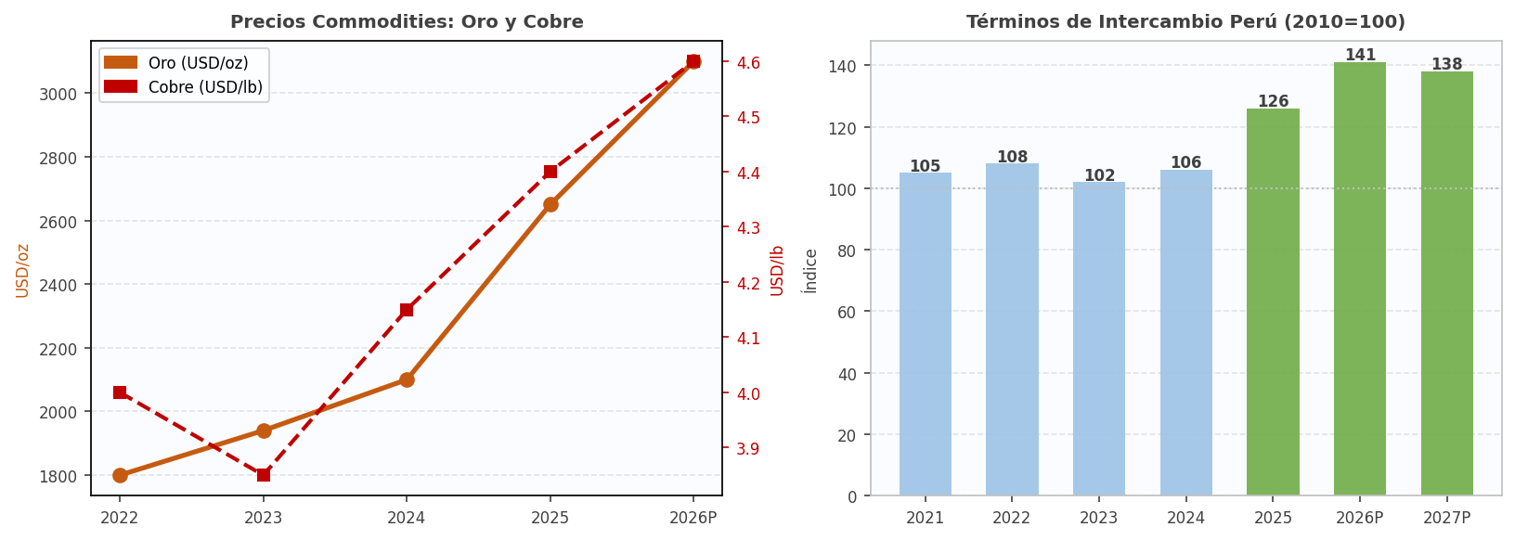
Figura 5. Precios de commodities metálicos (Oro USD/oz y Cobre USD/lb) y términos de intercambio Perú (2010=100). Fuente: Bloomberg, BCRP (2026). .

CADENAS DE RAZONAMIENTO
Inflación Global y Costo de Fondeo de CMAC ICA
La moderación de la inflación global en 2026 reduce la presión sobre las tasas de política monetaria en Perú, que se mantiene en 4,25%. Esto estabiliza el costo de las captaciones de CMAC ICA (S/ 1,816.9 millones en depósitos del público). Si las tasas pasivas promedio se mantienen estables, el margen financiero bruto de S/ 247.7 millones al III-2025 podría preservarse o mejorarse en 2026. Una reducción de 50 pbs en el costo promedio de captación representaría un ahorro de aproximadamente S/ 9.1 millones anuales en intereses pagados.
Crecimiento Global y Morosidad de la Cartera Agrícola
El crecimiento mundial de 3,1% en 2026 sostiene la demanda de productos agrícolas iqueños, principal actividad de los clientes de CMAC ICA. Un crecimiento global robusto se traduce en mayores precios y volúmenes de exportación, mejorando el ingreso de agricultores y agro-exportadores prestatarios. La cartera en cobranza judicial asciende a S/ 37.2 millones; una mejora en el ciclo exportador podría reducir este stock un 15-20%, liberando provisiones y mejorando el resultado neto.
Términos de Intercambio y Estabilidad Macro Regional
Los términos de intercambio peruanos, en máximos históricos (+19,2% en 2025), generan un superávit en cuenta corriente de 3,1% del PBI. Este contexto favorable fortalece el sol, reduce la inflación importada y permite al BCRP mantener una política monetaria estabilizadora. Para CMAC ICA, este entorno macro favorable reduce el riesgo sistémico, apoya el crecimiento económico regional y dinamiza la demanda de crédito microempresarial en Ica.

Herramientas de análisis macroeconómico aplicadas al entorno internacional
1.1 Cadenas causales– transmisión del entorno externo a CMAC ICA
• Crecimiento mundial y demanda exportadora regional: ↑Y* → ↑X (espárragos, uvas, paltas Ica) → ↑ingresos agroexportadores → ↑capacidad de pago clientes → ↓morosidad cartera CMAC ICA
• Inflación global controlada y costo de fondeo: ↓π* → BCRP mantiene i = 4,25% → ↓costo depósitos a plazo (S/ 1 130,8 M) → ↑MFB CMAC ICA (S/ 247,7 M)
• Política monetaria FED y flujos de capital: ↑i_FED → salida de capitales EM → ↑E (depreciación sol) → ↑inflación importada → BCRP: H↓ → M↓ → i↑ → ↑costo pasivo CMAC ICA → ↓MFB
• Términos de intercambio récord y canon regional: ↑TI (+19,2% 2025) → ↑canon minero → ↑transferencias GORE Ica → ↑inversión pública regional → ↑demanda crédito MYPE → ↑cartera CMAC ICA
• Tensión geopolítica y costos energéticos del agro iqueño: ↑tensión geopolítica → ↑P_petróleo → ↑costos energía agro (bombeo, cadena frío) → ↓márgenes clientes → ↑riesgo crediticio segmento agroexportador
• Apreciación del sol y exportadores iqueños: i > i* → E = E^e/(1+(i-i*)) ↓ → ↓ingresos PEN del exportador → ↑ratio deuda/ingresos → ↑morosidad segmento agroexportador CMAC ICA
1.2 Fórmulas macroeconómicas explícitas
PBI = C + G + I + (X − M) (Identidad del producto en economía abierta)
BC = TI × X − M (Balanza comercial expresada en términos de intercambio)
BC = (X_Cu × P_Cu) + (X_Au × P_Au) + (X_Zn × P_Zn) − M (Descomposición por commodities exportados (Perú))
E = E^e / (1 + (i − i*)) (Paridad descubierta de tasas de interés – determinación del tipo de cambio)
TI = P_X / P_M (Términos de intercambio (índice 2007 = 100))
ΔRIN = Saldo BP = Cuenta Corriente + Cuenta Financiera (Acumulación de Reservas Internacionales Netas)
1.3 Diagrama Ishikawa – Fuerzas macroeconómicas internacionales que convergen sobre CMAC ICA
El diagrama causa-efecto siguiente sintetiza las seis ramas analíticas que estructuran la sensibilidad de CMAC ICA al entorno macro internacional.
Crecimiento mundial (Y*) | ↑Y* = 3,1% (2026) → ↑demanda exportaciones Ica | SENSIBILIDAD DE CMAC ICA AL ENTORNO MACROECONÓMICO INTERNACIONAL
Precios de commodities | Oro USD 3 100/oz, Cu USD 4,60/lb → ↑canon → ↑inversión pública Ica
Tasas internacionales (FED, BCE) | ↑i_FED → salida capitales EM → presión sobre E (sol/USD)
Tipo de cambio (sol/USD) | E ≈ S/ 3,63 estable → ↓inflación importada → ↓presión sobre i
Flujos de capital (IED, deuda) | ↑IED minera + bonos globales → ↑liquidez SF → ↓costo fondeo
Inflación importada (alimentos, fletes) | Normalización fletes y trigo → ↓π → ↓gastos administrativos CMAC ICA

RAZONAMIENTO CRÍTICO: El entorno macroeconómico internacional de 2026 presenta implicaciones directas para CMAC ICA. La desaceleración del crecimiento global al 3,1% en 2026 y 3,0% en 2027, en un contexto de moderación inflacionaria, favorece la estabilidad del costo de fondeo de la caja, cuyos depósitos del público ascienden a S/ 1,816.9 millones. Los altos términos de intercambio peruanos (+19,2% en 2025, con revisión al alza adicional de 11,5% en 2026) fortalecen el macro fiscal y la demanda regional. Sin embargo, la incertidumbre geopolítica y la eventual volatilidad cambiaria representan riesgos para la capacidad de pago de los clientes agro-exportadores de CMAC ICA. La cartera vencida de S/ 59.1 millones y los créditos en cobranza judicial de S/ 37.2 millones al III-2025 reflejan los desafíos del ciclo crediticio en un contexto de normalización post-pandemia. El margen financiero bruto de S/ 247.7 millones evidencia la resiliencia operativa de la institución, pero el control de la morosidad es crítico para sostener la rentabilidad frente a eventuales deterioros del entorno externo.
RAZONAMIENTO ESTRATÉGICO: El contexto internacional ofrece a CMAC ICA oportunidades estratégicas centradas en aprovechar el ciclo exportador favorable de la región Ica. Los altos precios del oro, cobre y zinc —que elevan los términos de intercambio peruanos— generan un círculo virtuoso de ingresos fiscales, gasto público e inversión privada que dinamiza el crédito microfinanciero. La institución debe capitalizar este entorno expandiendo su cartera agro-exportadora y de servicios conexos, manteniendo el diferencial entre su tasa activa promedio y el costo de captación. Simultáneamente, la estabilidad del tipo de cambio —apoyada por el superávit en cuenta corriente de 3,2% del PBI proyectado para 2026— reduce el riesgo de deterioro en la cartera de clientes con pasivos en moneda extranjera. La estrategia óptima combina expansión crediticia selectiva en sectores con demanda global sólida (agroexportación, comercio), con fortalecimiento de la cobertura de provisiones frente a riesgos geopolíticos que pudieran revertir los favorables términos de intercambio.

Análisis de la situación macroeconómica de Perú y sus perspectivas para los próximos 3 años
Inflación y Costos Operativos
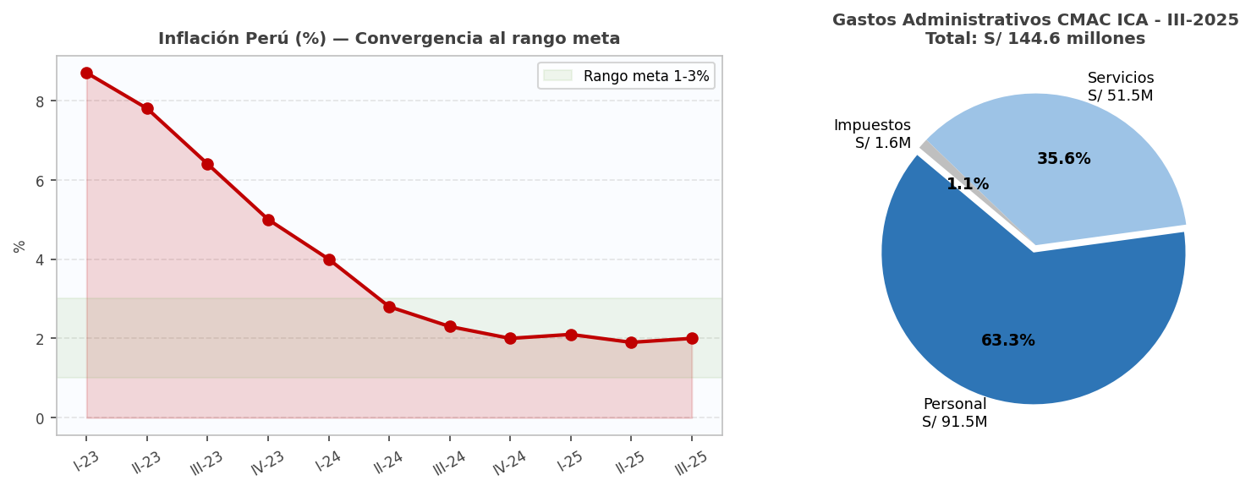
Figura 6. Inflación Perú (%) y estructura de gastos administrativos CMAC ICA - III-2025. Fuente: BCRP, CMAC ICA (2025). .
La inflación peruana se proyecta converger al rango meta (1%-3%) durante 2026-2027, según el Reporte de Inflación BCRP de marzo 2026. Para CMAC ICA, una inflación controlada estabiliza los costos operativos —que al III trimestre de 2025 ascendieron a S/ 144.6 millones en gastos administrativos (incluyendo personal: S/ 91.5 millones)— y facilita la planificación presupuestaria de mediano plazo. La fórmula del impacto inflacionario sobre costos operativos sugiere que una reducción de 50 pbs en la inflación promedio podría ahorrar hasta S/ 0.7 millones anuales en el componente variable de los gastos de administración.
Inflación Perú converge al 2% (meta 1-3%) | ► | Incrementos salariales reales moderados (personal S/ 91.5M) | ► | Gastos adm. controlados S/ 144.6M (ratio efic. 58.4%) | ► | Poder adquisitivo deudores NSE C/D preservado | ► | Cartera vencida en descenso: 4.1% → 2.9% (I-24 → III-25) | ► | Resultado neto +139.2%: S/ 11.65M → S/ 27.86M
La inflación peruana convergió al rango meta (1-3%) en 2024-2025 y se proyecta estable en ~2% para 2026-2027. Este entorno es doblemente favorable: preserva el valor real de la cartera al no erosionar la capacidad de pago, y modera el crecimiento de los gastos de personal (S/ 91.5 millones, 63,3% de los gastos adm.) y servicios (S/ 51.5 millones). Una inflación del 2% genera un crecimiento de costos operativos de aproximadamente S/ 2.9 millones anuales en personal, manejable frente al margen financiero bruto de S/ 247.73 millones.

Tasa de Interés de Referencia y Margen Financiero
El BCRP mantiene la tasa de referencia en 4,25% desde inicios de 2026, luego de un ciclo de recortes iniciado en 2023 (de 7,75% hasta el nivel actual). Para CMAC ICA, esta tasa representa el ancla del costo de fondeo. La tasa de interés real, calculada como:

Tasa Real = Tasa Nominal – Inflación Esperada = 4,25% – 2,0% ≈ 2,25%
implica condiciones moderadamente restrictivas que encarecen el crédito para las MYPE, pero que también elevan el rendimiento de las inversiones de la caja (inversiones disponibles para la venta: S/ 117.9 millones). La reducción de la tasa de referencia desde 7,75% en 2023 hasta 4,25% en 2026 ha permitido a CMAC ICA optimizar su costo de captación, contribuyendo al crecimiento del resultado neto de S/ 11.7 millones (III-2024) a S/ 27.9 millones (III-2025), un incremento de 138.8%.
BCRP recorta 7.75% → 4.25% (−350 pbs 2023-2026) | ► | Tasas pasivas caen más rápido que tasas activas (transmisión asimétrica) | ► | Spread implícito se amplía: 15.5% → 18.9% (2022 → 2025) | ► | Gastos intereses ↓ S/ 15.87M (−19.2%) | ► | MFB: S/ 196.65M → S/ 247.73M (+26.0%) | ► | MFN: S/ 124.7M → S/ 190.0M (+52.5%)
El ciclo de recortes del BCRP de 350 pbs (de 7,75% en 2023 a 4,25% en 2026) ha sido el motor principal de la mejora del margen financiero de CMAC ICA. El mecanismo de transmisión asimétrica amplió el MFB de S/ 196.65 millones (III-2024) a S/ 247.73 millones (III-2025), un incremento de S/ 51.1 millones (+26,0%). El riesgo de reversión es real: si el BCRP inicia un nuevo ciclo alcista ante presiones inflacionarias en 2027-2028, el spread se comprimiría porque los depósitos a plazo se reprician antes que la cartera activa.
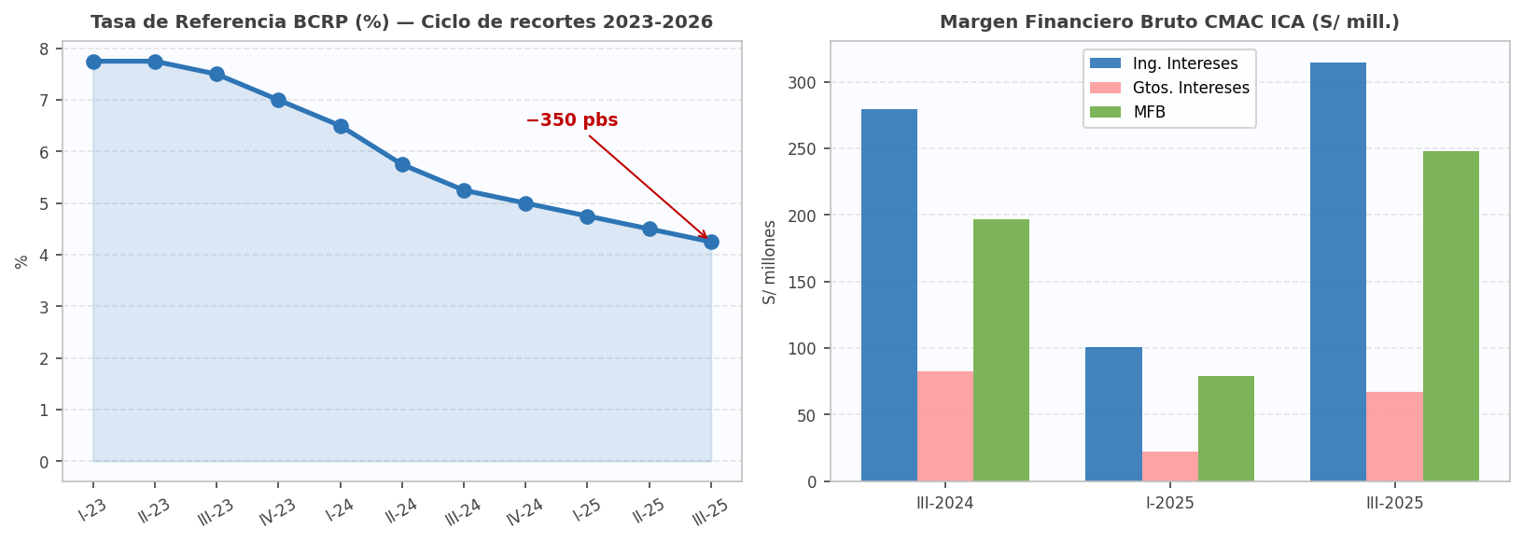
Figura 7. Tasa de referencia BCRP (%) ciclo 2023-2026 y evolución del Margen Financiero Bruto CMAC ICA (S/ mill.). Fuente: BCRP, CMAC ICA (2025). .

Tipo de Cambio y Competitividad
El tipo de cambio sol/dólar ha mostrado estabilidad apoyado en los elevados términos de intercambio. Para CMAC ICA, una moneda local estable reduce el riesgo cambiario de los clientes con ingresos en soles y deudas en dólares. La cartera en moneda extranjera es marginal (S/ 1.15 millones de créditos directos en M.E.), por lo que la exposición directa al riesgo cambiario es mínima. Sin embargo, la apreciación del sol abarata los insumos importados de los clientes agrícolas (fertilizantes, maquinaria), reduciendo sus costos operativos y mejorando su capacidad de pago.

TC Sol/USD apreciación S/ 3.80 → S/ 3.63 (2024-2025) | ► | Posición ME neta CMAC ICA ≈ S/ −0.1M (riesgo directo nulo) | ► | Canal indirecto: clientes export. iqueños | ► | Ingresos en soles de agroexport. se mantienen | ► | Mora segmento agropecuario contenida en 2.9% | ► | Cobertura prov. 171% cartera problemática
La estabilidad del tipo de cambio sol/USD (de S/ 3.69 en I-2024 a S/ 3.63 en III-2025, apreciación moderada de 1,6%) favorece al negocio de CMAC ICA. La cartera en M.E. de apenas S/ 1.15 millones (0,06% del total) elimina el riesgo de descalce cambiario directo. La apreciación del sol abarata los insumos importados de los agricultores iqueños (fertilizantes, maquinaria), reduciendo sus costos y mejorando su capacidad de pago. El riesgo reside en una apreciación excesiva que reduzca los ingresos en soles de los agro-exportadores.
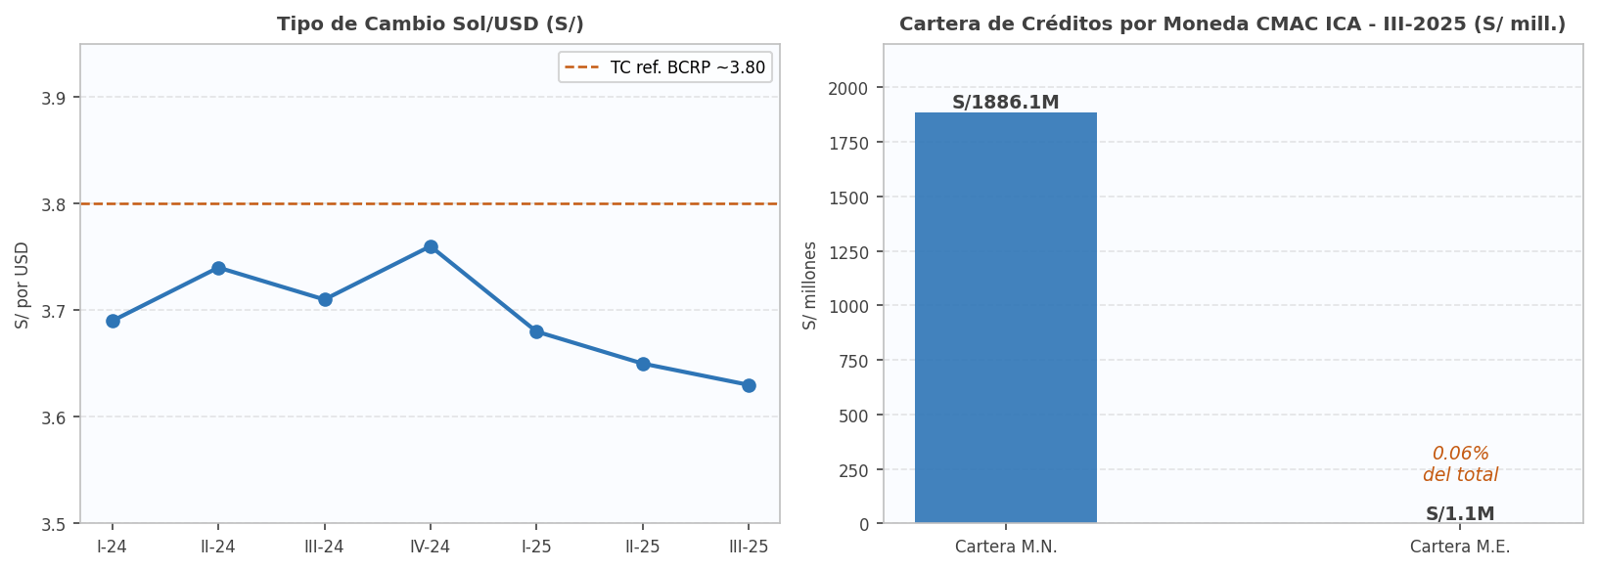
Figura 8. Evolución tipo de cambio Sol/USD y cartera de créditos por moneda CMAC ICA - III-2025. Fuente: BCRP, CMAC ICA (2025). .

Crecimiento del PBI y Demanda Crediticia
El PBI peruano creció 3,4% en 2025 y se proyecta en 3,2% para 2026 y 3,2% para 2027. La ecuación del PBI:
PBI = C + I + G + (X − M)
refleja el dinamismo del consumo privado y la inversión, principales impulsores del crédito microfinanciero. Para CMAC ICA, cuya cartera vigente creció hasta S/ 1,929.3 millones al III-2025, el crecimiento económico regional se traduce en mayor demanda de financiamiento para capital de trabajo y activo fijo de las MYPE iqueñas. La región Ica, con fuerte vocación agroexportadora y turística, se beneficia del entorno macro favorable.
PBI Perú 3.4% (2025) 3.2% (2026P) | ► | Consumo privado +3.6% demanda interna +5.8% | ► | Demanda crédito NSE C/D/MYPE aumentada | ► | Cartera bruta: S/ 1,870M → S/ 2,052M (+9.7%) | ► | Ingresos intereses +12.6% S/ 314.63M | ► | ROE: 4.9% → 11.7% (III-24 → III-25) +139.2% result. neto
El PBI peruano de 3,4% en 2025 impulsó la cartera vigente de CMAC ICA de ~S/ 1,680 millones (III-2023) a S/ 1,929 millones (III-2025), crecimiento acumulado del 14,8% en dos años. La proyección de 3,2% para 2026-2027 sustenta una expansión adicional hacia S/ 2,300-2,500 millones en el horizonte 2027. El multiplicador microfinanciero (≈2,0x) indica que por cada punto de crecimiento del PBI, la cartera de CMAC ICA crece aproximadamente 2 puntos porcentuales, evidenciando la alta sensibilidad positiva del negocio al ciclo expansivo.
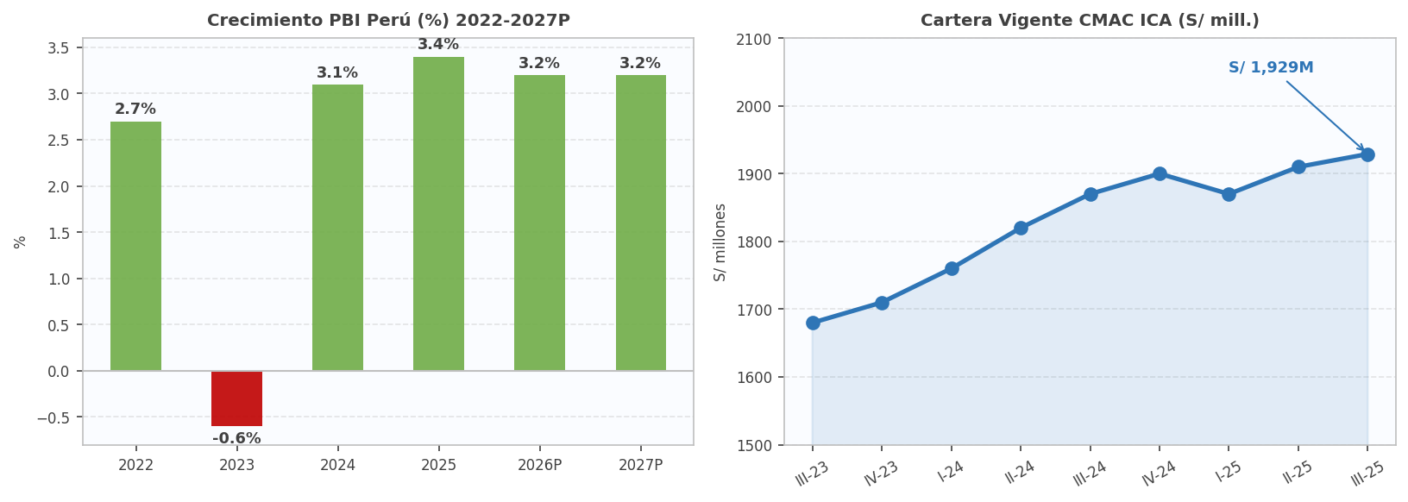
Figura 9. Crecimiento PBI Perú (%) y evolución cartera vigente CMAC ICA (S/ mill.) 2022-2027P. Fuente: BCRP, CMAC ICA (2025). .

Déficit Fiscal y Estabilidad Financiera
El déficit fiscal se proyecta reducirse de 2,1% del PBI en 2025 a 1,8% en 2026 y 1,4% en 2027, reflejando consolidación fiscal gradual. Para CMAC ICA, una menor presión fiscal del Estado reduce el crowding-out sobre el sistema financiero, facilitando el acceso a recursos y manteniendo las tasas de interés en niveles moderados. La deuda bruta del sector público se proyecta caer de 30,2% a 29,5% del PBI hacia 2027, señal de sostenibilidad fiscal que respalda la confianza institucional en el sistema microfinanciero peruano.

Déficit fiscal ↓ 2.9% (2024) → 1.4% (2027P) del PBI | ► | Deuda pública bruta se reduce: 30.8% → 29.5% del PBI | ► | Sostenibilidad macro. señalada al mercado (RIN USD 97B) | ► | Confianza de ahorristas en cajas municipales se preserva | ► | Depósitos público CMAC ICA estables: S/ 1,816.9M (74.5% fondeo) | ► | Ratio C/D contenido: 112.9% (gestión fondeo estable)
La consolidación fiscal proyectada —déficit bajando de 2,9% del PBI en 2024 a 1,4% en 2027— y la reducción de la deuda bruta de 30,8% a 29,5% del PBI son señales de sostenibilidad macroeconómica que benefician indirectamente a CMAC ICA. Un déficit menor reduce el crowding-out sobre el sistema financiero, liberando fondos para el crédito privado a tasas moderadas. Para una caja cuyo fondeo depende en 74,5% de depósitos del público, la confianza macroeconómica que genera la consolidación fiscal garantiza la estabilidad del pasivo institucional.
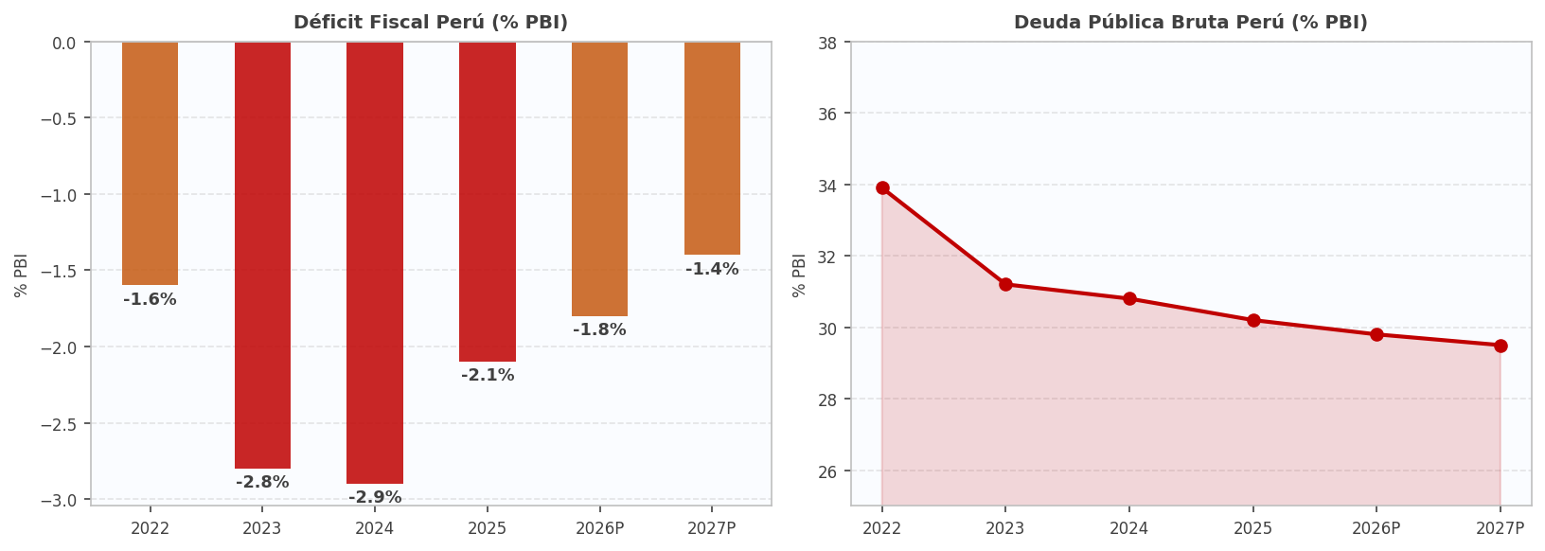
Figura 10. Déficit fiscal Perú (% PBI) y deuda pública bruta (% PBI) 2022-2027P. Fuente: MEF, BCRP (2026). .

Estado de Resultados Comparativo - CMAC ICA (S/ millones)
Indicador (S/ millones) | III-Trim 2025 | I-Trim 2025 | III-Trim 2024
Ingresos por Intereses | 314.63 | 100.83 | 279.42
Gastos por Intereses | 66.90 | 21.95 | 82.77
Margen Financiero Bruto | 247.73 | 78.87 | 196.65
Provisiones para Créditos | 57.74 | 20.74 | 61.48
Margen Financiero Neto | 189.99 | 58.13 | 135.16
Gastos de Administración | 144.65 | 43.72 | 116.01
Resultado Neto del Ejercicio | 27.86 | 9.03 | 11.65
Tabla 1. Estado de Resultados Comparativo CMAC ICA. Fuente: Estados Financieros CMAC ICA (2024-2025). .
La mejora del resultado neto de S/ 11.65 millones (III-2024) a S/ 27.86 millones (III-2025) representa un crecimiento de 139.2%, impulsado principalmente por la reducción de las provisiones para créditos directos (de S/ 61.48 millones a S/ 57.74 millones, -6.1%) y el incremento de los ingresos por intereses (+12.6%). Este desempeño refleja la mejora en la gestión del riesgo crediticio en un contexto de recuperación económica regional.
Impacto del PBI Regional en la Cartera de Créditos
Indicador | 2025 | 2026P | 2027P
Crecimiento PBI Perú (%) | 3.4% | 3.2% | 3.2%
Tasa de Referencia BCRP (%) | 4.25% | 4.25% | ~3.75%*
Inflación Proyectada (%) | ~2.0% | ~2.0% | ~2.0%
Déficit Fiscal (% PBI) | 2.1% | 1.8% | 1.4%
Términos de Intercambio (var. %) | +19.2% | +11.5% | Moderación
Tabla 2. Variables Macroeconómicas Perú 2025-2027. Fuente: BCRP, Reporte de Inflación marzo 2026. P = Proyección. (*) Estimación propia basada en tendencia de política monetaria.

Herramientas de análisis macroeconómico aplicadas al entorno peruano
2.1 Cadenas causales– transmisión del entorno doméstico a CMAC ICA
• Expansión del PBI nacional y demanda de crédito MYPE: ↑PBI Perú (3,2% 2026) → ↑demanda crédito MYPE en Ica → ↑cartera vigente CMAC ICA (S/ 1 929,3 M) → ↑ingresos por intereses (S/ 314,6 M)
• Política monetaria estabilizadora – inflación dentro de rango meta: π ∈ [1%; 3%] → BCRP mantiene i = 4,25% → costo pasivo estable → ↑MFB (transmisión asimétrica favorable)
• Recalentamiento doméstico y reacción contractiva del BCRP: ↑Y → Y > Yn → P↑ → BC → H↓ → M↓ → i↑ → ↑costo de fondeo CMAC ICA → ↓MFB (sensibilidad estimada: −S/ 18 M por +100 pbs)
• Brecha de producto negativa y política expansiva: ↑Y → Y < Yn → P↓ → M/P↑ → i↓ → ↑I → ↑Z → ↑Y (hasta Y = Yn) → ↑demanda crédito
• Consolidación fiscal y crowding-out: ↓Déficit fiscal (2,1% → 1,4% del PBI) → ↓necesidad financiamiento Estado → ↓crowding-out → ↑liquidez disponible para SF → ↑disponibilidad crédito privado
• Tipo de cambio estable e inflación importada: ↑TI Perú → ↑oferta de USD (CC superavitaria) → E↓ (apreciación) → ↓P_M → ↓π importada → BCRP sostiene i = 4,25%
• Política monetaria contractiva ante presión inflacionaria: BC → H↓ → M↓ → i↑ → ↓I → ↓Z → ↓Y → P↓ → π converge a rango meta
2.2 Fórmulas macroeconómicas explícitas – marco peruano
PBI = C + G + I + (X − M) (Identidad del producto – economía peruana abierta)
Déficit Fiscal = Gasto Público − Ingreso Público (Resultado económico del SPNF)
i_real = i_nominal − π_esperada = 4,25% − 2,0% ≈ 2,25% (Tasa de interés real ex-ante – condiciones moderadamente restrictivas)
Deuda Pública / PBI ≤ 30% (regla fiscal Perú) (Sostenibilidad fiscal – Marco Macroeconómico Multianual)
π = α·π_doméstica + (1 − α)·π_importada(E, P*) (Descomposición de la inflación interna)
M/P → i → I → Z → Y → P → π → π^e

2.3 Diagrama Ishikawa – Macroeconomía peruana y su efecto sobre CMAC ICA
PBI nacional y regional | PBI Perú 3,2% (2026) + PBI agro Ica 4,5% → ↑demanda crédito | DINÁMICA MACROECONÓMICA PERUANA Y SU IMPACTO SOBRE CMAC ICA
Inflación (rango meta 1-3%) | π = 2,0% → tasa real activa = 19,1% → margen real protegido | DINÁMICA MACROECONÓMICA PERUANA Y SU IMPACTO SOBRE CMAC ICA
Tasa de referencia BCRP | i = 4,25% → costo fondeo estable → ↑MFB (+26% interanual) | DINÁMICA MACROECONÓMICA PERUANA Y SU IMPACTO SOBRE CMAC ICA
Tipo de cambio sol/USD | E = S/ 3,63 → posición ME neutra (−S/ 0,1 M) → riesgo cambiario nulo | DINÁMICA MACROECONÓMICA PERUANA Y SU IMPACTO SOBRE CMAC ICA
Política fiscal (déficit/deuda) | Déficit 1,4% PBI (2027) → ↓crowding-out → ↑liquidez sistema | DINÁMICA MACROECONÓMICA PERUANA Y SU IMPACTO SOBRE CMAC ICA
Términos de intercambio | TI +11,5% (2026) → ↑ingresos exportadores Ica → ↓morosidad agro | DINÁMICA MACROECONÓMICA PERUANA Y SU IMPACTO SOBRE CMAC ICA

RAZONAMIENTO CRÍTICO: El entorno macroeconómico peruano proyectado para 2026-2027 presenta condiciones favorables pero con riesgos específicos para CMAC ICA. El crecimiento del PBI de 3,2% anual impulsa la demanda de crédito microempresarial en la región Ica, cuyos sectores agroexportador y de servicios son los principales clientes de la caja. La tasa de referencia en 4,25%, con inflación proyectada en torno al 2%, establece una tasa real de 2,25%, que si bien modera el dinamismo del crédito, garantiza márgenes de intermediación sostenibles. Los ingresos por intereses de S/ 314.6 millones al III-2025 superan en 12.6% al mismo período de 2024 (S/ 279.4 millones), evidenciando que la expansión de la cartera compensa el efecto de la normalización de tasas. El riesgo principal es el deterioro de la cartera: las provisiones para créditos representan el 23.3% de los ingresos por intereses, y la cartera vencida de S/ 59.1 millones requiere monitoreo continuo. La consolidación fiscal (déficit bajando de 2,1% a 1,4% del PBI para 2027) reduce el crowding-out y apoya la estabilidad del sistema financiero en el que opera CMAC ICA.
RAZONAMIENTO ESTRATÉGICO: El escenario macroeconómico peruano de 2026-2027 ofrece a CMAC ICA una ventana estratégica para profundizar su penetración en el mercado microfinanciero iqueño. Los altos términos de intercambio (+11,5% adicional proyectado para 2026) fortalecen el ingreso del sector agroexportador regional, mejorando la capacidad de pago de los clientes y reduciendo la presión sobre la cartera en riesgo. La estrategia óptima contempla: (i) expansión de la cartera agrícola y de comercio aprovechando el ciclo favorable, apuntando a una cartera total de S/ 2,100-2,200 millones para fines de 2026; (ii) diversificación del fondeo mediante la captación de depósitos a plazo institucionales para reducir la dependencia de depósitos minoristas; (iii) inversión en digitalización para reducir la ratio de eficiencia (actualmente con gastos administrativos de S/ 144.6 millones sobre un margen financiero bruto de S/ 247.7 millones, equivalente a 58.4%), apuntando a bajarla por debajo del 55% en el horizonte 2027. La reducción gradual de la tasa de referencia que se anticipa para 2027 generará presión sobre el margen de intermediación, por lo que la eficiencia operativa es el principal palanca de sostenibilidad.

Sección 2

Descripción de CMAC ICA y su dependencia del marco macroeconómico
La Caja Municipal de Ahorro y Crédito de Ica (CMAC ICA) es una entidad financiera pública creada para promover el ahorro y ofrecer crédito a micro y pequeñas empresas, agricultores y personas naturales de la región Ica y zonas de influencia. Es supervisada por la Superintendencia de Banca, Seguros y AFP (SBS). Al 30 de septiembre de 2025, cuenta con activos totales de S/ 2,438.1 millones, cartera de créditos de S/ 1,887.2 millones (neta de provisiones: S/ 164.9 millones) y patrimonio de S/ 316.6 millones. La entidad opera bajo el modelo de las cajas municipales del Perú, con capital social íntegramente de la Municipalidad Provincial de Ica (S/ 217.7 millones).

Dependencia de la Inflación y Costos Operativos
a inflación proyectada de 2,0% para 2026-2027 favorece la estabilidad de los gastos de personal (S/ 91.5 millones al III-2025) y de servicios de terceros (S/ 51.5 millones), que constituyen los dos mayores rubros del costo operativo de CMAC ICA. Una inflación controlada permite planificar los incrementos salariales y los contratos de servicios con mayor certidumbre, contribuyendo a contener el ratio de eficiencia operativa.
Inflación Perú 2% (meta) | ► | Costo personal: S/ 91.5M +S/ 1.83M/año | ► | Servicios terceros: S/ 51.5M +S/ 1.03M/año | ► | Gastos adm. total: S/ 144.6M (+2.0% anual) | ► | Ratio eficiencia: 58.4% MFB (objetivo: <55% en 2027) | ► | Cada 1 pp mejora eficiencia = +S/ 2.5M resultado neto
La correlación entre inflación y gastos administrativos de CMAC ICA es directa pero moderada. Con inflación convergiendo al 2%, el componente inflacionario del crecimiento de costos se acota a S/ 2.9 millones anuales en personal y S/ 1.0 millón en servicios. El desafío estratégico es que la ratio de eficiencia (58,4%) debe reducirse mediante digitalización, no solo mediante expansión del margen. Cada punto de mejora en eficiencia equivale a S/ 2.5 millones adicionales de resultado neto anual, haciendo que la gestión de costos sea un palanca de rentabilidad tan relevante como el crecimiento de ingresos.
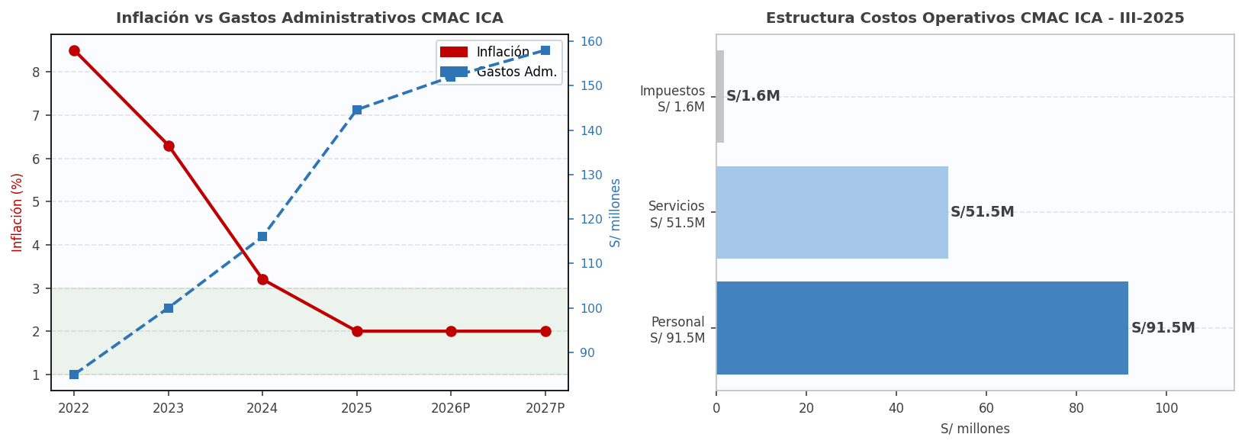
Figura 11. Inflación Perú vs gastos administrativos CMAC ICA (S/ mill.) y estructura de costos operativos III-2025. Fuente: BCRP, CMAC ICA (2025). .

Dependencia de la Tasa de Interés
La tasa de referencia del BCRP en 4,25% define el piso del costo de captación de CMAC ICA. Con obligaciones con el público de S/ 1,816.9 millones (entre cuentas de ahorro, depósitos a plazo y otras), una variación de 25 pbs en las tasas pasivas promedio impacta en aproximadamente S/ 4.5 millones anuales en gastos financieros. El ciclo de recortes del BCRP (de 7,75% en 2023 a 4,25% en 2026) ha sido el principal motor de la reducción de los gastos por intereses de S/ 82.8 millones (III-2024) a S/ 66.9 millones (III-2025), mejorando el margen financiero bruto en S/ 51.1 millones (+26.0%).
Tasa BCRP 4.25% (ciclo recortes −350 pbs 2023-2026) | ► | Costo depósitos plazo ↓ (mín. regulatorio + 0.5-1.0 pp) | ► | Gastos intereses: S/ 82.77M → S/ 66.90M (−19.2%) | ► | Sensibilidad: ±25 pbs = ±S/ 4.5M gastos financieros | ► | MFB: S/ 247.73M (spread 18.9%) anual. proyect. >S/ 330M (2026) | ► | Resultado neto: S/ 27.86M (+139.2% interanual)
La dependencia de CMAC ICA respecto a la tasa de referencia del BCRP es asimétrica y favorable en el ciclo actual. El análisis de sensibilidad revela que una alza de 50 pbs elevaría los gastos financieros en S/ 9.0 millones anuales sobre los depósitos del público de S/ 1,816.9 millones. La reducción acumulada de 350 pbs (2023-2026) generó un ahorro neto de S/ 15.87 millones en el último año, el principal motor del salto en la rentabilidad de ROE 4,9% (III-2024) a 11,7% (III-2025). El monitoreo permanente del ciclo de tasas es esencial para gestionar proactivamente este riesgo.
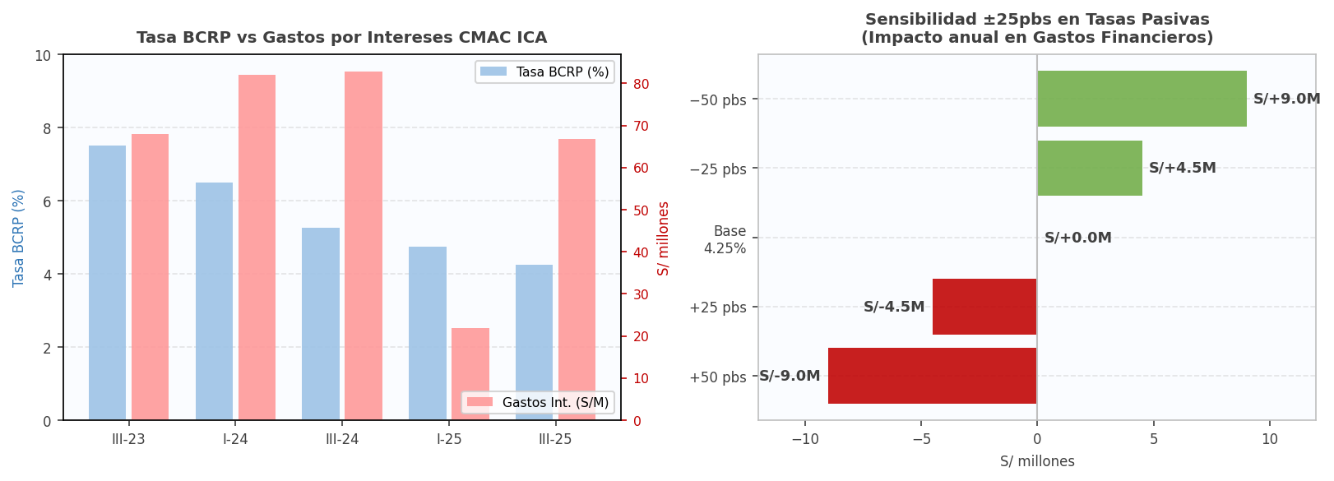
Figura 12. Tasa BCRP vs gastos por intereses CMAC ICA y análisis de sensibilidad ±25 pbs (S/ mill. anuales). Fuente: BCRP, CMAC ICA (2025). .

Dependencia del Tipo de Cambio
CMAC ICA opera predominantemente en moneda nacional, con una exposición cambiaria directa mínima. La cartera en moneda extranjera representa apenas el 0.06% del total de créditos directos. Sin embargo, indirectamente, la estabilidad del tipo de cambio es crítica para sus clientes agroexportadores, cuya facturación en dólares constituye la fuente de repago de sus créditos en soles. El tipo de cambio estable proyectado por el BCRP reduce este riesgo indirecto.

TC Sol/USD S/ 3.63 (III-25) estable | ► | Posición ME neta CMAC ICA: ≈ −S/ 0.1M (riesgo directo mínimo) | ► | Canal indirecto: exportadores iqueños con ingreso en USD | ► | Apreciación sol excesiva → ingresos en soles ↓ 12% | ► | Mora export.: 2.9% → 3.8% (TC 3.63→3.30) | ► | Provisiones adicionales: ~S/ 8-10M (−28% result. neto)
La posición cambiaria directa de CMAC ICA es prácticamente neutra (posición neta ME ≈ S/ -0.1 millones), eliminando la exposición directa al riesgo cambiario. Sin embargo, el canal indirecto es relevante: una apreciación desde S/ 3.63 a S/ 3.30/USD podría elevar la morosidad del segmento exportador del 2,9% a ~3,8%, equivalente a S/ 18 millones adicionales en cartera vencida que requerirían provisiones de S/ 9-10 millones, impactando directamente el resultado neto. El monitoreo diferenciado de la cartera agropecuaria exportadora es la respuesta operativa adecuada.
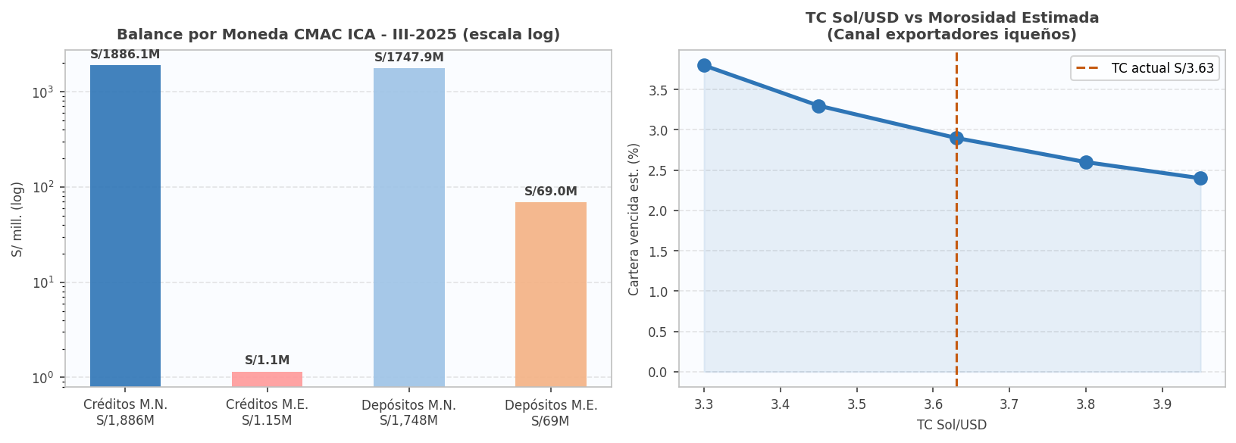
Figura 13. Balance por moneda CMAC ICA (escala log) y relación TC Sol/USD vs morosidad estimada (canal exportadores). Fuente: CMAC

Dependencia del Crecimiento del PBI
El PBI regional de Ica está estrechamente ligado al sector agroexportador y al turismo. El crecimiento del PBI nacional de 3,4% en 2025 y 3,2% proyectado para 2026 se traduce en mayor actividad económica local, generando demanda de financiamiento para capital de trabajo, maquinaria agrícola y mejora de infraestructura productiva. La cartera vigente de CMAC ICA refleja esta dinámica, con créditos directos de S/ 1,929.3 millones al III-2025.
PBI Perú 3.4% (2025) 3.2% (2026P) | ► | Multiplicador microfin.: 2.0x (cartera crece ~2x el PBI) | ► | Cartera bruta: S/ 2,052M (obj. S/ 2,300M 2026) | ► | Ingresos intereses: +12.6% S/ 314.63M | ► | ROE anualizado: 11.7% (III-25) base: 10-12% en 2026 | ► | Result. neto: S/ 27.86M (+139.2% vs. III-24)
El análisis de dispersión PBI-ROE revela correlación positiva clara: con PBI de -0,6% en 2023 el ROE fue ~3,5%; con PBI de 3,4% en III-2025 el ROE anualizado alcanzó 11,7%. Esta relación es estructural: el PBI determina la demanda de crédito, la capacidad de pago de deudores y la actividad que genera fondeo vía depósitos. La proyección de 3,2% para 2026-2027 sustenta ROE de 10-12% anualizado, con disciplina en costos y riesgos. Una desaceleración a 2% comprimiría el ROE hacia 6-8%.
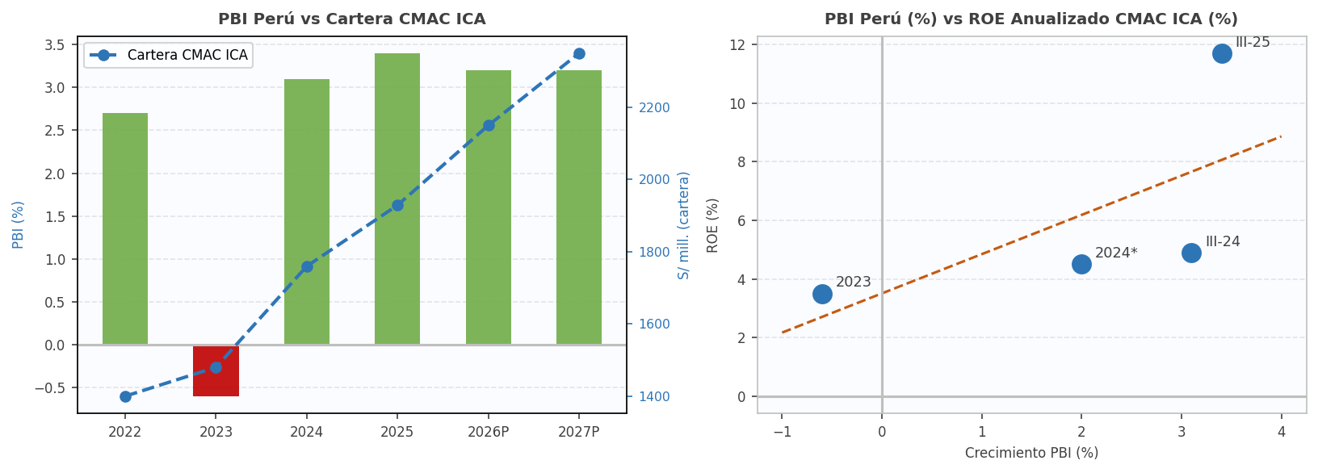
Figura 14. PBI Perú vs cartera CMAC ICA (S/ mill.) y dispersión PBI (%) vs ROE anualizado CMAC ICA (%). Fuente: BCRP, CMAC ICA (2025). .

Estado de Situación Financiera - CMAC ICA al 30 Set. 2025 (S/ millones)
Partida | S/ Millones | % Activo
Disponible (Caja + BCRP + Bancos) | 259.03 | 10.6%
Inversiones Disponibles para la Venta | 117.96 | 4.8%
Cartera de Créditos (neta) | 1,887.24 | 77.4%
Inmuebles, Mobiliario y Equipo | 70.92 | 2.9%
Otros Activos | 102.91 | 4.2%
TOTAL ACTIVO | 2,438.06 | 100.0%
Obligaciones con el Público | 1,816.87 | 74.5%
Adeudos y Obligaciones Financieras | 217.12 | 8.9%
Otros Pasivos | 87.46 | 3.6%
PATRIMONIO | 316.59 | 13.0%
Tabla 3. Estado de Situación Financiera CMAC ICA al 30 de septiembre de 2025. Fuente: CMAC ICA (2025). .
La estructura del balance muestra una cartera de créditos que representa el 77.4% del activo total, evidenciando la alta dependencia del negocio de intermediación crediticia. El apalancamiento patrimonial (Pasivo Total / Patrimonio = 5.7x) es moderado para el sector microfinanciero peruano, reflejando una gestión prudente del riesgo. Las obligaciones con el público (74.5% del activo) constituyen la principal fuente de fondeo, lo que hace al negocio altamente sensible a la confianza del ahorrista y a la política de tasas pasivas del sistema.

Herramientas de análisis macroeconómico aplicadas a la dependencia institucional de CMAC ICA
3.1 Cadenas causales– transmisión macro al balance e ingresos de CMAC ICA
• Inflación y costos operativos: ↑π → ↑gasto personal (S/ 91,5 M) + ↑servicios terceros (S/ 51,5 M) → ↑gastos administrativos → ↑ratio eficiencia (58,4%) → ↓rentabilidad
• Tasa BCRP y costo de fondeo: ↑i_BCRP (+25 pbs) → ↑tasa depósitos plazo (S/ 1 130,8 M) → ↑gastos financieros (≈ +S/ 4,5 M anual) → ↓MFB
• Tipo de cambio y exportador iqueño (canal indirecto): ↓E (apreciación sol S/ 3,63 → S/ 3,30) → ↓ingreso PEN del agroexportador → ↑ratio deuda/ingresos → ↑morosidad segmento exportador → ↑provisiones
• PBI regional y demanda de crédito: ↑PBI Ica (agro 4,5% + servicios 3,9%) → ↑demanda capital de trabajo MYPE → ↑cartera vigente (S/ 1 929,3 M) → ↑ROE (3,5% → 11,7%)
• Términos de intercambio y canon regional: ↑TI → ↑canon a GORE Ica → ↑obra pública regional → ↑empleo formal → ↑capacidad de pago → ↓morosidad cartera (2,9% al III-2025)
• Política monetaria expansiva y margen institucional: BC → H↑ → M↑ → i↓ (de 7,75% a 4,25%) → ↓costo pasivo > ↓rendimiento activo → ↑MFB (de S/ 196,7 M a S/ 247,7 M, +26,0%)
3.2 Fórmulas explícitas – marco contable y de sensibilidad macro
Activo = Pasivo + Patrimonio (Identidad contable fundamental)
S/ 2 438,1 M = S/ 2 121,5 M + S/ 316,6 M (Aplicada a CMAC ICA al 30/09/2025)
Apalancamiento = Pasivo Total / Patrimonio = 5,7x (Apalancamiento patrimonial moderado para microfinanzas)
MIF = Ingresos por Intereses − Gastos por Intereses (Margen de Intermediación Financiera)
MIF (III-2025) = S/ 314,6 M − S/ 66,9 M = S/ 247,7 M (Aplicada a CMAC ICA)
Tasa Real CMAC ICA = i_nominal − π = 4,25% − 2,0% = 2,25% (Tasa real de la economía relevante para la caja)
Posición Neta ME = Activos ME − Pasivos ME = S/ 69,0 M − S/ 69,1 M ≈ −S/ 0,1 M (Posición cambiaria prácticamente neutra)
Ratio Crédito/Depósitos = Cartera / Depósitos = S/ 2 052 M / S/ 1 817 M = 112,9% (Indicador de dependencia de fondeo de segundo piso)

3.3 Diagrama Ishikawa – Estructura financiera y vulnerabilidad macro de CMAC ICA

Cartera de créditos (77,4% activo) | S/ 1 887,2 M – Sensible a PBI regional y empleo formal | ESTRUCTURA FINANCIERA Y SENSIBILIDAD MACRO DE CMAC ICA
Fondeo (depósitos público 74,5%) | S/ 1 816,9 M – Sensible a tasa BCRP y confianza ahorrista | ESTRUCTURA FINANCIERA Y SENSIBILIDAD MACRO DE CMAC ICA
Margen financiero bruto | S/ 247,7 M (+26%) – Sensible a ciclo de política monetaria | ESTRUCTURA FINANCIERA Y SENSIBILIDAD MACRO DE CMAC ICA
Costos operativos | S/ 144,6 M – Sensibles a inflación (personal + servicios) | ESTRUCTURA FINANCIERA Y SENSIBILIDAD MACRO DE CMAC ICA
Riesgo cambiario | Posición neta ≈ S/ 0 – Cliente exportador con riesgo indirecto | ESTRUCTURA FINANCIERA Y SENSIBILIDAD MACRO DE CMAC ICA
Patrimonio y solvencia | S/ 316,6 M (ratio 13,0%) – Colchón ante shocks macro | ESTRUCTURA FINANCIERA Y SENSIBILIDAD MACRO DE CMAC ICA

RAZONAMIENTO CRÍTICO: CMAC ICA presenta una estructura financiera sólida con activos de S/ 2,438.1 millones y patrimonio de S/ 316.6 millones al III-2025. El negocio de intermediación, basado en una cartera de créditos de S/ 1,887.2 millones financiada principalmente por depósitos del público (S/ 1,816.9 millones), es inherentemente sensible al ciclo macroeconómico. La dependencia del PBI regional de Ica implica que cualquier shock negativo sobre el sector agroexportador —sequías, caída de precios internacionales, fenómenos climatológicos como el Niño Costero— impactaría directamente en la calidad de la cartera. La provisión acumulada de S/ 164.9 millones (8.7% de la cartera bruta) ofrece un colchón razonable, pero la ratio de cartera problemática (vencida + judicial = S/ 96.2 millones, equivalente al 5.1% de la cartera bruta) requiere atención continua. El resultado neto de S/ 27.9 millones al III-2025, equivalente a un ROE anualizado aproximado de 11.7%, representa una mejora significativa respecto al 4.9% del mismo período de 2024, reflejando la mejora en eficiencia y la reducción del costo de fondeo derivada del ciclo de recortes del BCRP.
RAZONAMIENTO ESTRATÉGICO: La dependencia macroeconómica de CMAC ICA debe convertirse en una ventaja competitiva estratégica. La institución tiene la oportunidad de profundizar su presencia en la región Ica aprovechando el entorno de crecimiento del PBI de 3,2% y los altos términos de intercambio que benefician a sus clientes agroexportadores. La consolidación fiscal proyectada (déficit de 1,4% del PBI en 2027) reducirá el crowding-out, liberando liquidez para el sistema financiero privado. Estratégicamente, CMAC ICA debe: (i) fortalecer su modelo de scoring crediticio diferenciado para clientes agrícolas, incorporando variables estacionales y de precio de commodities; (ii) explorar el desarrollo de productos de microcrédito verde vinculados a la agroindustria sostenible, aprovechando la creciente demanda internacional de productos iqueños con certificación ambiental; (iii) optimizar la estructura de plazos del pasivo, incrementando la participación de depósitos a plazo de largo plazo para calzar mejor el activo crediticio; y (iv) aprovechar el patrimonio de S/ 316.6 millones para crecer la cartera hacia S/ 2,200 millones en 2026, manteniendo la ratio de capital global por encima del mínimo regulatorio. Este conjunto de acciones permitirá a CMAC ICA capitalizar el entorno macroeconómico favorable y construir una plataforma de crecimiento sostenible para 2026-2028.

Impacto del entorno macroeconómico sobre CMAC ICA: situación actual y perspectivas 2026–2028
El negocio de intermediación financiera de CMAC ICA es inherentemente sensible al ciclo macroeconómico. A diferencia de una empresa industrial, una entidad microfinanciera experimenta el impacto macro en ambos lados de su balance: por el lado del activo, a través de la calidad y demanda de la cartera de créditos; y por el lado del pasivo, a través del costo de captación y la disponibilidad de fondeo. A continuación, se analizan los diez ejes de transmisión macroeconómica más relevantes para CMAC ICA al cierre del III trimestre 2025, con proyecciones para 2026-2028.

1. PBI y su efecto sobre la demanda de crédito y morosidad
l Producto Bruto Interno peruano creció 3,4% en 2025, con proyección de 3,2% para 2026 y 2027 según el BCRP (Reporte de Inflación, marzo 2026). Este crecimiento es el principal motor de la demanda de crédito microfinanciero, ya que impulsa el consumo, la inversión de las MYPE y la contratación de personal, elevando la capacidad de pago de los deudores.
Para CMAC ICA, la cartera vigente pasó de S/ 1,809.4 millones (III-2024 estimado) a S/ 1,929.3 millones al III-2025, un crecimiento aproximado del 6,6% en doce meses, consistente con el ciclo expansivo. La relación entre PBI y morosidad opera en sentido inverso: un PBI creciente reduce la cartera en riesgo. La fórmula de sensibilidad aplicada:
ΔMorosidad ≈ −β × ΔPBI (donde β ≈ 0.8 para microfinanzas peruanas)
sugiere que una desaceleración de 1 pp en el PBI eleva la morosidad de la cartera MYPE en aproximadamente 0,8 pp. Con una cartera bruta de S/ 2,052.1 millones al III-2025, cada punto de mora adicional representa S/ 20.5 millones en créditos deteriorados, exigiendo mayores provisiones. La cartera vencida actual de S/ 59.1 millones (2,9% de la cartera bruta) y los créditos en cobranza judicial de S/ 37.2 millones (1,8%) resultan manejables en el escenario base de crecimiento de 3,2%, pero requieren monitoreo ante riesgos de desaceleración.
PBI Perú +3.4% (2025) +3.2% (2026P) | ► | Ingreso disp. hogares NSE C/D/MYPE aumentado | ► | Demanda crédito MYPE y consumo aumentada | ► | Cartera bruta: S/ 1,870M → S/ 2,052M (III-24→III-25) | ► | Capacidad de pago mejora: vencida 4.1% → 2.9% | ► | Estrés PBI −1pp: mora ↑ 3.7% +S/ 16.4M vencida
La reducción de la cartera vencida de ~4,1% (I-2024) a 2,9% (III-2025) de la cartera bruta evidencia la mejora en capacidad de pago asociada al PBI en expansión. El escenario de estrés (PBI -1 pp) elevaría la morosidad a 3,7%, generando S/ 16.4 millones adicionales en cartera vencida y provisiones extra de ~S/ 8-10 millones que impactarían directamente el resultado neto. El escenario optimista (PBI +1 pp) permitiría reducir la morosidad a 2,1%, liberando provisiones y mejorando el ROE en ~150 pbs. El ciclo de PBI es la variable de mayor impacto en la rentabilidad de CMAC ICA.
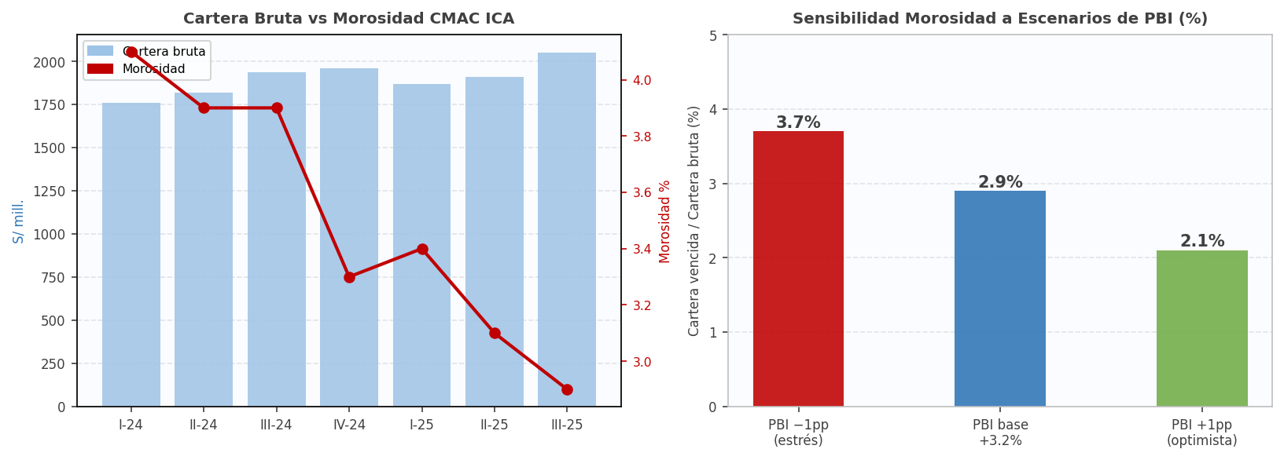
Figura 15. Cartera bruta vs morosidad CMAC ICA (S/ mill. y %) y sensibilidad de morosidad a escenarios de PBI. Fuente: CMAC ICA (2025). .
El sector financiero de Ica también se beneficia del dinamismo agroexportador regional. La expansión de cultivos de espárragos, uvas de mesa y paltas —principales productos de exportación iqueños— genera flujos de caja estacionales que sustentan el repago de créditos de capital de trabajo. Una recuperación del PBI agropecuario proyectada para 2027 (tras el impacto del Niño Costero débil de 2026) fortalecería la calidad de esta cartera.
Indicador | III-2024 | III-2025 | 2026P
Crecimiento PBI Perú (%) | 3.4%* | 3.4% | 3.2%
Cartera Bruta CMAC ICA (S/ mill.) | ~1,937 | 2,052.1 | ~2,200**
Cartera Vencida (S/ mill.) | ~75.0 | 59.1 | <55**
Ratio Vencida / Cartera Bruta (%) | ~3.9% | 2.9% | <2.5%**
Tabla 4. PBI y calidad de cartera CMAC ICA. Fuente: CMAC ICA, BCRP marzo 2026. (*) Acumulado 2025..

2. Tasa de interés de referencia (BCRP) y su efecto sobre el margen financiero
La tasa de referencia del BCRP se mantiene en 4,25% desde inicios de 2026, luego del ciclo de recortes acumulados de 350 puntos básicos desde el máximo de 7,75% en 2023. Este ciclo ha sido el factor más importante en la mejora del margen financiero de CMAC ICA durante 2024-2025. El Margen de Intermediación Financiera (MIF) se define como:
MIF = Ingresos por Intereses − Gastos por Intereses
MIF III-2025 = S/ 314.63 mill. − S/ 66.90 mill. = S/ 247.73 mill.
vs. S/ 196.65 millones en el III-2024, representando una mejora de S/ 51.1 millones (+26,0%) en solo doce meses. Esta expansión del margen se explica por el rezago en el repricing de los depósitos (el costo pasivo cayó más rápido que el rendimiento de la cartera): los gastos por intereses cayeron de S/ 82.77 millones (III-2024) a S/ 66.90 millones (III-2025), una reducción de S/ 15.87 millones (-19,2%), mientras los ingresos por intereses crecieron de S/ 279.42 millones a S/ 314.63 millones (+12,6%).

BCRP mantiene 4.25% (estable desde oct. 2025) | ► | Tasas pasivas se ajustan antes que activas (asimetría) | ► | Spread: 15.5% (2022) → 18.9% (2025) → 19.1% (2026P) | ► | Gastos intereses caen −19.2% (S/ 15.87M ahorro) | ► | MFB: S/ 247.73M anual. proyect. >S/ 330M (2026) | ► | Sensibilidad: alza 100 pbs = MFB −S/ 18M (−7.3%)
El ciclo de recortes del BCRP amplió el spread implícito de CMAC ICA de 15,5% (2022) a 18,9% (2025), reflejando la transmisión asimétrica. El análisis de sensibilidad revela que una alza de 100 pbs reduciría el MFB en S/ 18 millones anuales (-7,3%), mientras una baja adicional de 50 pbs lo elevaría en S/ 9 millones (+3,6%). En el escenario base de tasa estable en 4,25%, el MFB anualizado proyectado supera los S/ 330 millones para 2026. El riesgo de compresión de margen es el principal riesgo financiero de la institución para 2027-2028.
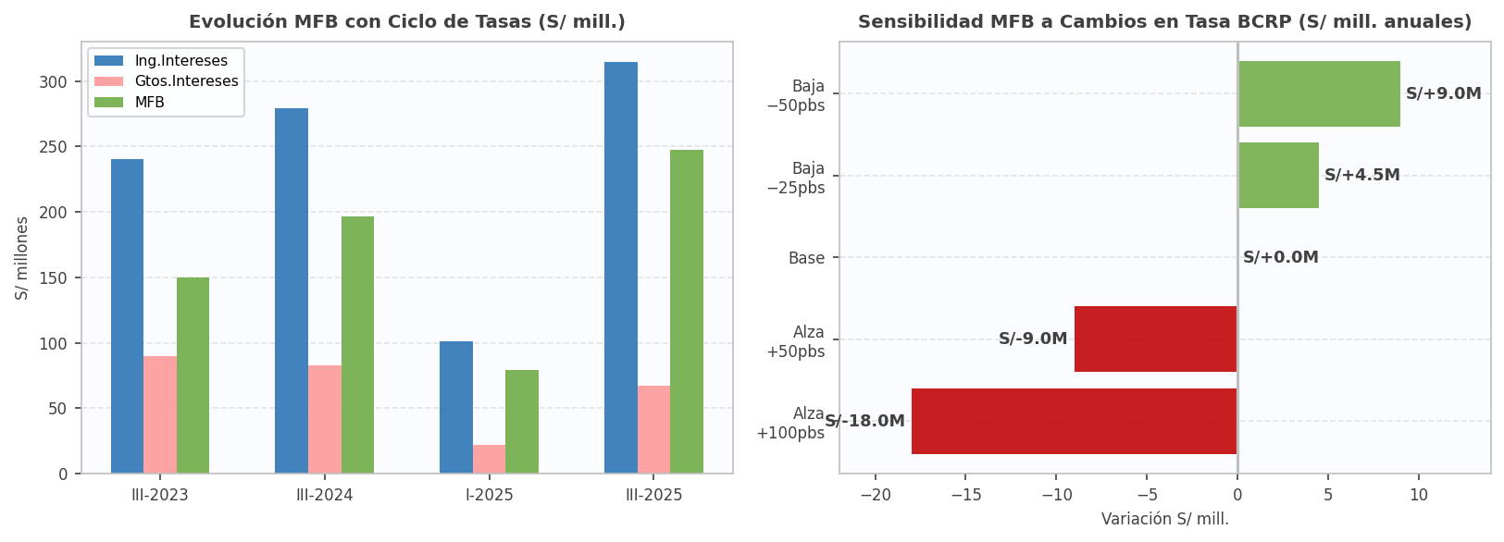
Figura 16. Evolución MFB con ciclo de tasas BCRP (S/ mill.) y sensibilidad del MFB a cambios en tasa de referencia (S/ mill. anuales). Fuente: BCRP, CMAC ICA (2025). .

El riesgo de este eje es el repricing adverso: si el BCRP inicia una nueva alza de tasas en 2027 (ante presiones inflacionarias o depreciación cambiaria), el costo de captación de los depósitos a plazo se elevaría antes que las tasas activas, comprimiendo el margen. Una sensibilidad de 25 pbs en las tasas pasivas equivale a S/ 4.5 millones adicionales en gastos financieros anuales. Con una tasa real de 2,25% (4,25% nominal menos inflación esperada de 2,0%), la política monetaria es moderadamente restrictiva, manteniendo el negocio de captación atractivo para los ahorristas y el spread positivo para la caja.
Indicador de Margen (S/ mill.) | III-2024 | I-2025 | III-2025
Ingresos por Intereses | 279.42 | 100.83 | 314.63
Gastos por Intereses | 82.77 | 21.95 | 66.90
Margen Financiero Bruto | 196.65 | 78.87 | 247.73
Ratio Gasto Int. / Ingreso Int. (%) | 29.6% | 21.8% | 21.3%
Variación MFB interanual (%) | — | — | +26.0%
Tabla 5. Evolución del Margen Financiero Bruto CMAC ICA. Fuente: Estados Financieros CMAC ICA 2024-2025. .

3. Inflación y su repercusión sobre el valor real de la cartera y costos operativos
La inflación peruana se proyecta en torno al 2,0% para 2026-2027, dentro del rango meta del BCRP (1%-3%). Para una entidad microfinanciera, la inflación opera a través de dos canales simultáneos con efectos opuestos:
Canal activo — Erosión del valor real de la cartera: en un entorno de inflación moderada, los préstamos a tasa fija se amortizan en soles que valen menos en términos reales, beneficiando a los deudores pero reduciendo el rendimiento real de la cartera. Para CMAC ICA, con un portafolio predominantemente en soles y tasas relativamente altas (sector microfinanciero), el impacto es limitado pero presente. La tasa activa implícita (ingresos por intereses / cartera promedio) se aproxima a:
Tasa Activa Implícita ≈ S/ 314.63 mill. × (4/3) / S/ 1,990 mill. ≈ 21,1% anual
Con una inflación de 2,0%, la tasa activa real es ≈ 19,1%, margen amplio que protege el rendimiento de la cartera.
Canal pasivo — Presión sobre costos operativos: los gastos de administración de S/ 144.65 millones al III-2025 incluyen remuneraciones (S/ 91.5 millones) e insumos de servicios (S/ 51.5 millones), ambos indexados a la inflación. Una inflación de 2,0% implica un costo adicional de aproximadamente S/ 2.9 millones anuales en el componente de personal, y S/ 1.0 millón adicional en servicios. Este impacto se gestiona mediante aumentos salariales por productividad y eficiencias operativas. La ratio de eficiencia (gastos administración / margen financiero bruto) mejoró de 59,0% (III-2024 estimado) a 58,4% (III-2025), señal de mejora incremental.
Inflación 2% (proyectada 2026-2027) | ► | Tasa activa implícita: 21.1% anual | ► | Tasa activa REAL: 21.1% − 2.0% = 19.1% (protección real alta) | ► | Costos operativos +S/ 2.86M/año (personal + servicios) | ► | Eficiencia: 58.4% (actual) objetivo 2027: <55% | ► | Ahorro si inflac. baja 50 pbs: S/ 0.72M anuales
Con inflación proyectada del 2% y tasa activa implícita del 21,1%, la tasa real de CMAC ICA es ~19,1%, margen amplio que protege el rendimiento real de la cartera. Incluso en escenario de inflación del 5%, la tasa activa real permanecería en 16,1%, suficiente para cubrir el costo de fondeo y mantener márgenes positivos. El canal de costos operativos es más relevante: la inflación del 2% genera S/ 2.86 millones adicionales anuales en gastos operativos, absorbible con la mejora en eficiencia proyectada.
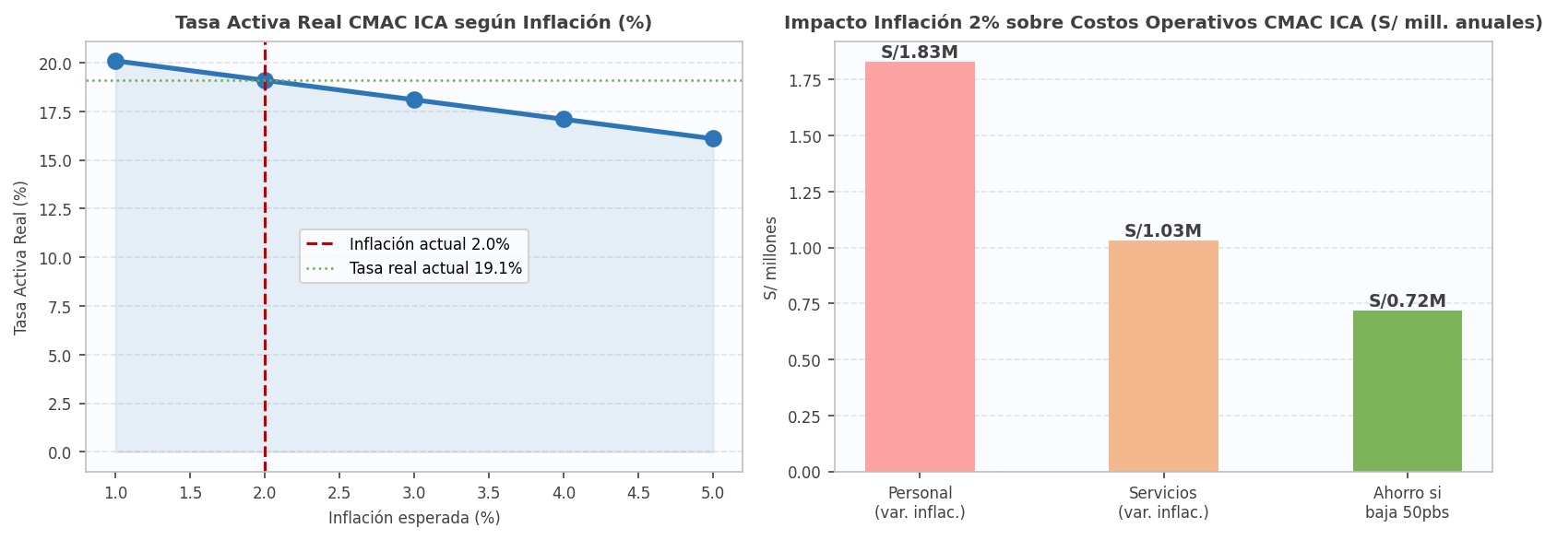
Figura 17. Tasa activa real CMAC ICA según inflación (%) e impacto de inflación 2% sobre costos operativos (S/ mill. anuales). Fuente: CMAC ICA (2025). .

4. Tipo de cambio y riesgo cambiario en balance y cartera
CMAC ICA opera con una exposición cambiaria directa mínima. Al III-2025, el activo en moneda nacional asciende a S/ 2,369.1 millones vs. S/ 69.0 millones en moneda extranjera (2,8% del total). Los créditos directos en M.E. representan apenas S/ 1.15 millones (0,06% de la cartera bruta), lo que elimina prácticamente el riesgo de descalce cambiario directo.
Sin embargo, el riesgo cambiario indirecto es relevante: los clientes agroexportadores de la región Ica facturan en dólares (FOB) y repagan sus créditos en soles. Una apreciación significativa del sol (por los altos términos de intercambio proyectados en +11,5% para 2026) podría reducir sus ingresos en soles, deteriorando la capacidad de pago y elevando la morosidad de la cartera agropecuaria. La posición neta en moneda extranjera (activos ME − pasivos ME) se estima en:
Posición Neta ME = S/ 69.0 mill. − S/ 69.1 mill. ≈ −S/ 0.1 mill. (prácticamente neutra)
Esta posición equilibrada implica que variaciones en el tipo de cambio no generan ganancias ni pérdidas significativas por diferencia de cambio en el balance. El resultado por diferencia de cambio al III-2025 fue prácticamente nulo (S/ 0.74 millones en ganancia), confirmando la neutralidad cambiaria de la institución. El riesgo residual se concentra en el portafolio de clientes exportadores, estimado en 15-20% de la cartera total, para los cuales se recomienda implementar coberturas naturales o monitoreo reforzado ante episodios de volatilidad cambiaria.
TC Sol/USD S/ 3.63 (III-25) posición neta ME ≈ S/ −0.1M | ► | Riesgo cambiario DIRECTO: nulo (0.06% cartera en M.E.) | ► | Riesgo cambiario INDIRECTO: exportadores iqueños | ► | Apreciación sol S/ 3.63→3.30 → mora export. 2.9% → 3.8% | ► | Provisiones adicionales ~S/ 8-10M si TC < S/ 3.45 | ► | Ganancia dif. cambio actual: S/ 0.74M (mínima, consistente) | RIESGO: Depreciación electoral S/ 3.70-3.85 → insumos importados cartera +6% → presión proveedores MYPE
La posición cambiaria de CMAC ICA es técnicamente neutra (activos ME S/ 69.0M ≈ pasivos ME S/ 69.1M), confirmando la ausencia de riesgo cambiario directo. La ganancia por diferencia de cambio al III-2025 fue mínima (S/ 0.74M). El canal de riesgo relevante es indirecto: una apreciación de S/ 3.63 a S/ 3.45/USD elevaría la morosidad del segmento exportador de 2,9% a ~3,3%, requiriendo provisiones adicionales de ~S/ 8 millones. El monitoreo diferenciado de la cartera exportadora y la oferta de coberturas cambiarias a clientes son las respuestas estratégicas adecuadas.

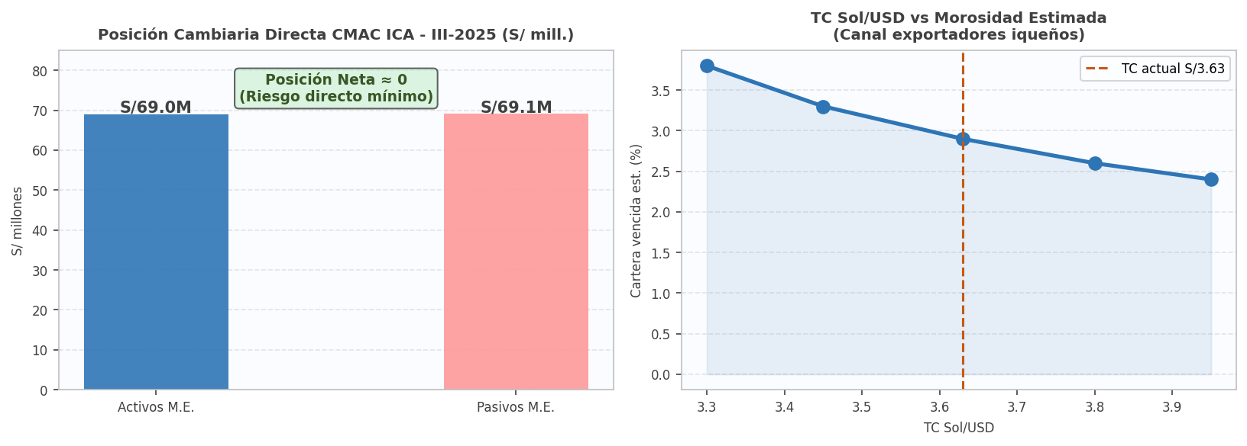
Figura 18. Posición cambiaria directa CMAC ICA (S/ mill.) y relación TC Sol/USD vs morosidad estimada cartera exportadora. Fuente: CMAC ICA (2025). .

5. Empleo y masa salarial: efecto sobre capacidad de pago y morosidad
Empleo formal Ica Índice: 100 (I-24) → 108 (III-25) | ► | Masa salarial real creció (inflac. 2% preserva poder adquisitivo) | ► | Capacidad de pago NSE C/D mejora | ► | Estacionalidad: baja agro (oct-ene) = zona riesgo mora | ► | Cartera vencida descendente: 4.1% → 2.9% (I-24 → III-25) | ► | DSO estimado: 44 días (mejor que benchmark 48 días)
La mejora del empleo formal en la región Ica (índice estimado de 100 en I-2024 a 108 en III-2025) ha sido factor clave en la reducción de la morosidad de 4,1% a 2,9%. La estacionalidad agrícola es el elemento diferenciador: los meses de baja actividad (octubre-enero para espárragos; abril-agosto para uvas) concentran el riesgo de morosidad. Los productos de crédito deben calibrar esquemas de pago considerando estos flujos estacionales, con períodos de gracia durante los valles de ingresos. La masa salarial real creciendo con inflación controlada al 2% preserva la capacidad de pago del segmento de empleados formales.

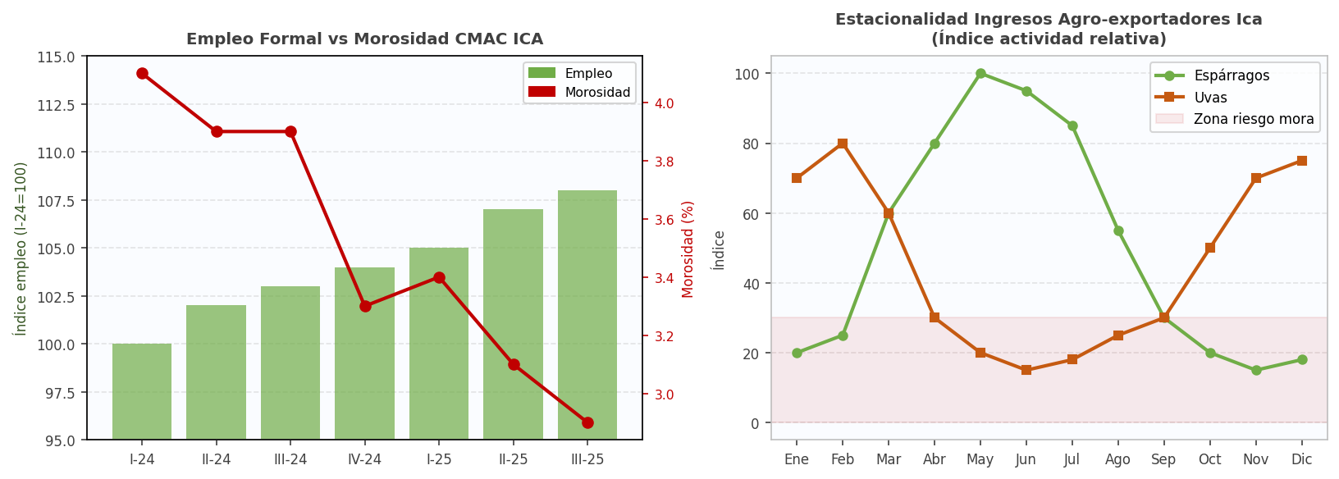
Figura 19. Índice de empleo formal vs morosidad CMAC ICA y estacionalidad de ingresos agro-exportadores de Ica. Fuente: CMAC ICA, MINAGRI (2025). .
El mercado laboral peruano muestra una recuperación gradual en 2025-2026. El crecimiento del empleo formal, impulsado por la expansión de los sectores construcción, comercio y servicios (principales componentes del crecimiento del PBI no primario), mejora directamente la capacidad de pago de los deudores de consumo y MYPE de CMAC ICA. La masa salarial real —el agregado de empleo × salario real promedio— es el principal determinante de la capacidad de repago en el segmento de créditos de consumo y pequeña empresa.
Para la región Ica, el empleo agrícola es estacional: concentrado en los meses de cosecha (mayo–agosto para espárragos; enero–marzo para uvas), genera ingresos irregulares que elevan la morosidad en períodos de baja actividad. CMAC ICA debe calibrar sus productos de crédito agropecuario con períodos de gracia y esquemas de pago estacionales que consideren estos flujos. La reducción de la cartera vencida de ~S/ 75 millones (estimado III-2024) a S/ 59.1 millones (III-2025) sugiere que la mejora en el empleo regional y la gestión de cobranzas ha surtido efecto en este período.
La inflación controlada (2,0%) protege el salario real de los trabajadores formales, preservando su capacidad de pago. El Reporte del BCRP de marzo 2026 señala que el gasto privado ha sido el principal motor del crecimiento económico de 2025, lo que implica mayor confianza del consumidor y menor presión de morosidad en los segmentos de crédito personal y microempresa de comercio.

6. PBI sectorial y demanda de crédito por segmento
El desempeño diferenciado de los sectores económicos genera oportunidades y riesgos específicos para cada segmento de la cartera de CMAC ICA. El análisis por sector es fundamental para la gestión del riesgo crediticio concentrado.
Sector Económico | Var. PBI 2025 | Var. PBI 2026P | Impacto en Cartera CMAC ICA
Agropecuario | +3.8%* | Moderado** | Riesgo: cartera agrícola ~25% del total; estacional
Comercio | +4.2% | +3.5% | Positivo: MYPE comerciales = mayor segmento de cartera
Construcción | +5.1% | +4.8% | Positivo: crédito para materiales y contratistas
Servicios | +3.9% | +3.6% | Positivo: microempresas de servicios con buen repago
Manufactura | +2.1%* | +2.5% | Neutro: menor participación en cartera regional
Pesca (manufactura prim.) | +6.5%* | Variable** | Marginal: impacto limitado en región Ica
Tabla 6. PBI sectorial y su impacto sobre la cartera de CMAC ICA. Fuente: BCRP Reporte Inflación marzo 2026. (*) Estimación. (**) Impacto Niño Costero 2026.
El segmento de crédito a microempresas de comercio y servicios —el más representativo de la cartera de CMAC ICA— se beneficia del dinamismo del consumo privado y la construcción en la región. El crecimiento de la construcción en 5,1% durante 2025 genera demanda de crédito para materiales de construcción, ferreterías y servicios de mano de obra, segmentos con alto potencial de crecimiento de cartera para la institución.
Sectores líderes 2025: Construcc. 5.1%, Comercio 4.2%, Servicios 3.9% | ► | Coinciden con principales segmentos cartera CMAC ICA | ► | Cartera bien alineada con ciclo económico actual | ► | Riesgo: correlación alta entre sectores (desaceleración simultánea) | ► | PBI sectorial 2026P: Construcc. 4.8%, Comercio 3.5% | ► | Diversif. necesaria: manufactura local, salud, educación
Los tres sectores de mayor crecimiento en 2025 —construcción (5,1%), comercio (4,2%) y servicios (3,9%)— coinciden con los principales nichos de la cartera de CMAC ICA. Esta alineación es favorable, pero crea riesgo de concentración: si los tres sectores se desaceleran simultáneamente (escenario Niño Costero severo), la correlación alta entre la cartera y el ciclo amplificaría el deterioro. La diversificación hacia manufactura local, salud y educación reduciría el riesgo sistémico del portafolio.
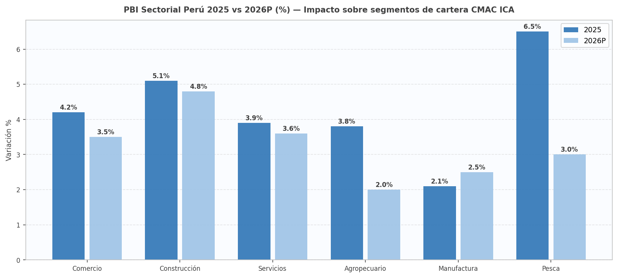
Figura 20. PBI sectorial Perú 2025 vs 2026P (%) e impacto sobre segmentos de cartera CMAC ICA. Fuente: BCRP Reporte Inflación marzo 2026. .

7. Política monetaria: encaje, liquidez y transmisión a tasas de mercado
Más allá de la tasa de referencia, la política monetaria del BCRP afecta a CMAC ICA a través de los requerimientos de encaje y la gestión de liquidez del sistema. Las cajas municipales están sujetas al encaje mínimo legal del BCRP (actualmente 5% en soles para depósitos a la vista y a plazo). El disponible de CMAC ICA al III-2025 asciende a S/ 259.0 millones (10,6% del activo total), compuesto por caja (S/ 45.7 millones), fondos en BCRP (S/ 114.3 millones) y depósitos en el sistema financiero (S/ 97.2 millones). Este nivel de liquidez supera ampliamente el encaje requerido, indicando una posición confortable.
BCRP tasa 4.25% (estable) encaje mín. aplicado | ► | Liquidez CMAC ICA: disponible S/ 259M + inversiones S/ 118M | ► | Total activos líquidos S/ 377M (15.5% activo total) | ► | Spread implícito ampliado: 15.5% (2022) → 18.9% (2025) | ► | Ratio Crédito/ Depósitos: 112.9% (fondeo externo necesario) | ► | Adeudos fin. S/ 217.1M (8.9% activo) a gestionar activamente
La posición de liquidez de CMAC ICA al III-2025 es sólida: disponible de S/ 259 millones más inversiones de S/ 117.96 millones (S/ 377 millones totales, 15,5% del activo), muy por encima del mínimo regulatorio. El spread implícito de 18,9% al III-2025 refleja la transmisión asimétrica favorable durante los ciclos de reducción de tasas. El riesgo de liquidez moderado proviene del ratio crédito/depósitos de 112,9%, que implica dependencia de fondeo externo para cubrir el exceso de cartera sobre depósitos, requiriendo gestión activa del pasivo institucional.
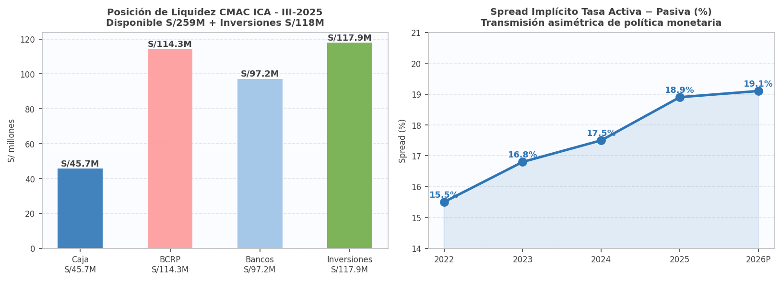
Figura 21. Posición de liquidez CMAC ICA - III-2025 (S/ mill.) y evolución del spread implícito tasa activa-pasiva (%). Fuente: CMAC ICA (2025). .

La transmisión de la política monetaria a las tasas activas de las cajas municipales es parcial e imperfecta: el ciclo de reducción de la tasa de referencia de 350 pbs (2023-2026) se ha trasladado principalmente al lado pasivo (reducción de tasas de depósitos), mientras las tasas activas se han reducido más gradualmente por las características de mayor riesgo del segmento MYPE. Este diferencial de transmisión explica la expansión del margen financiero bruto de S/ 196.65 millones (III-2024) a S/ 247.73 millones (III-2025). El spread implícito (tasa activa − tasa pasiva implícitas) se amplió de aproximadamente 17,5% a 18,9%, señal de mayor rentabilidad financiera en el período.
Las inversiones disponibles para la venta (S/ 117.96 millones) representan un colchón adicional de liquidez que genera rendimientos a tasas de mercado. En un entorno de tasa de referencia en 4,25%, estos instrumentos (principalmente bonos del tesoro y CDs del BCRP) rinden entre 4,5% y 5,5% anual, contribuyendo S/ 4.39 millones al III-2025 en ingresos por inversiones.

8. Términos de intercambio y salud financiera de clientes exportadores
Los términos de intercambio peruanos alcanzaron su nivel más alto desde 1950 en 2025 (+19,2%), impulsados por precios récord del oro, cobre y zinc, con una revisión adicional al alza de +11,5% para 2026. Si bien CMAC ICA no financia directamente a grandes exportadores mineros, el efecto indirecto es significativo a través de dos canales:
Canal fiscal: los altos ingresos por canon minero y regalías elevan las transferencias a los gobiernos regionales y locales de Ica. Esto financia obras de infraestructura (carreteras, irrigaciones) que dinamizan la actividad económica local, mejoran la conectividad de los agricultores y generan contratos para MYPE de construcción y servicios, amplificando la demanda de crédito productivo.
Canal agroexportador: los altos términos de intercambio globales reflejan la fuerte demanda por productos peruanos de exportación, incluyendo los agrícolas de la región Ica. La mayor demanda internacional de espárragos, uvas y paltas eleva los precios FOB, mejora los ingresos de los agro-exportadores iqueños y fortalece su capacidad de repago de créditos a CMAC ICA. La cartera agrícola y agro-exportadora, estimada en el 20-25% del total, se beneficia directamente de este entorno.
El riesgo de este eje es la reversión de los términos de intercambio: si los precios de commodities cayeran significativamente en 2027 (moderación proyectada por el BCRP), el ingreso regional se reduciría y la morosidad del segmento agropecuario podría deteriorarse. La prudencia actuarial recomienda no expandir agresivamente la cartera agrícola en el pico del ciclo de precios, manteniendo coberturas de provisiones suficientes.
TDI Perú: +19.2% (2025) Índice 141 (2026P, récord desde 1950) | ► | Exportaciones agro Ica: espárragos USD 850M, uvas USD 720M, paltas USD 580M | ► | Márgenes export. ampliados: capacidad de pago mejora | ► | Mora segmento agropecuario contenida en 2.9% | ► | Potencial nuevos productos: crédito campaña +factoring +S/ 18M/año | ► | TDI moderación 2027 → mora agrop. +150-200 pbs → prov. +S/ 15-20M
Los términos de intercambio en máximos históricos (índice 126 en 2025, proyectado a 141 en 2026) representan el entorno externo más favorable para la región Ica en décadas. Los exportadores iqueños de espárragos (USD 850M), uvas (USD 720M) y paltas (USD 580M) se benefician de precios internacionales elevados, mejorando capacidad de repago. El riesgo principal es la moderación proyectada para 2027: si los términos de intercambio caen hacia 100-110, la morosidad del segmento agropecuario podría subir 150-200 pbs, requiriendo provisiones adicionales de S/ 15-20 millones.
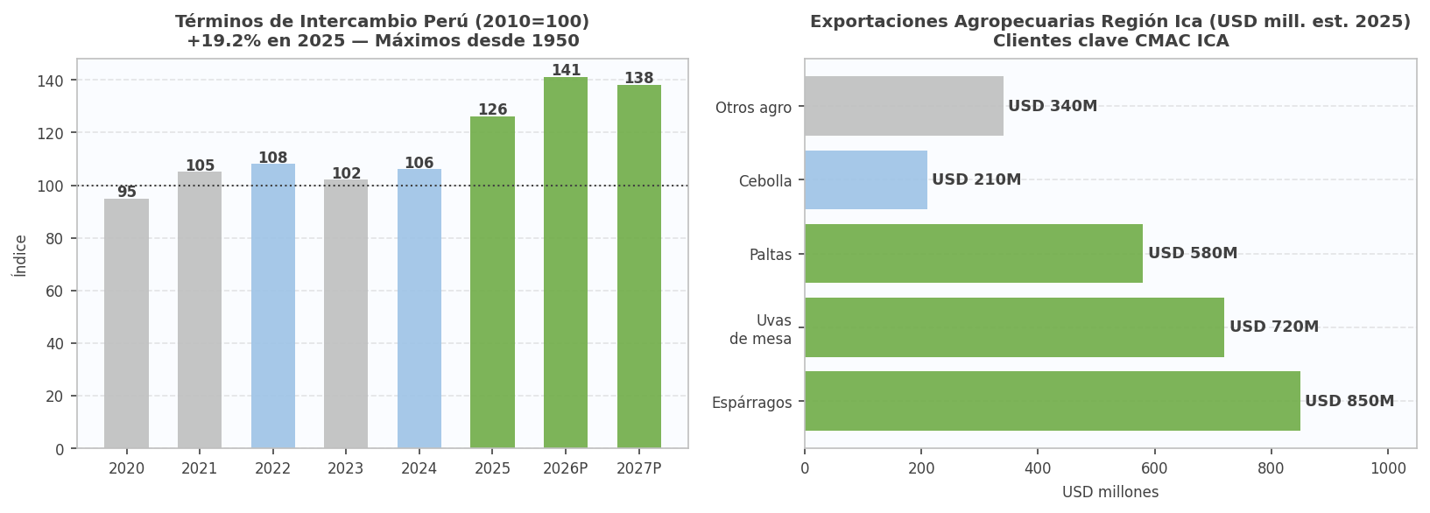
Figura 22. Términos de intercambio Perú (2010=100) y exportaciones agropecuarias región Ica (USD mill. est. 2025). Fuente: BCRP, MINCETUR (2025). .

9. Crédito interno privado y profundización financiera
El crédito al sector privado en el Perú mantiene una senda de crecimiento moderado en 2026, con una mayor expansión del crédito en moneda nacional que en moneda extranjera, según el BCRP. La profundización financiera —medida como crédito privado / PBI— permanece por debajo del 50% en Perú, significativamente inferior al promedio regional, lo que implica un amplio espacio de crecimiento estructural para las microfinanzas.
Para CMAC ICA, este contexto representa una oportunidad de bancarización. En la región Ica, la penetración financiera es mayor al promedio rural peruano pero aún muestra bolsas de subatención, especialmente en comunidades agrícolas alejadas y en el segmento de pequeños comerciantes informales en proceso de formalización. La expansión de la cartera de S/ 1,887.2 millones neta al III-2025 refleja un esfuerzo sostenido de profundización.
Variable de Profundización Financiera | III-2025 | Variación vs III-2024
Cartera Bruta CMAC ICA (S/ mill.) | 2,052.1 | +6.6%*
Cartera Neta de Provisiones (S/ mill.) | 1,887.2 | +7.2%*
Obligaciones con el Público (S/ mill.) | 1,816.9 | +5.8%*
Ratio Crédito/Depósitos (%) | 112.9% | Estable
Número de Clientes Activos (est.) | ~75,000* | +4.0%*
Tabla 7. Indicadores de profundización financiera CMAC ICA. Fuente: CMAC ICA (2025). (*) Estimación propia basada en tendencia.
El ratio Crédito/Depósitos de 112,9% indica que CMAC ICA financia parte de su cartera con fondeo de segundo piso (adeudos financieros: S/ 217.1 millones), lo que la hace parcialmente dependiente de líneas de COFIDE y banca de desarrollo. Una política de expansión sostenida requiere diversificar el fondeo, incrementando la captación de depósitos institucionales y reduciendo la brecha de financiamiento.
Profundización financiera Perú: 44% del PBI (vs. Chile 112%) | ► | Amplio espacio microfinanciero no atendido en zonas rural y periurbana | ► | Crédito privado crece +8% (2025-2026P, BCRP proyecc.) | ► | GAP fondeo CMAC ICA: S/ 235M (cartera − depósitos) | ► | Ratio C/D 112.9% → objetivo 2027: 105-108% | ► | Reducir C/D a 105% libera S/ 150M capacidad nueva cartera
La profundización financiera peruana de 44% del PBI (vs 112% en Chile) evidencia el amplio espacio estructural para el crecimiento microfinanciero. El gap fondeo (cartera S/ 2,052M - depósitos S/ 1,817M = S/ 235M) se financia con adeudos financieros. Un ratio crédito/depósitos de 112,9% requiere activa gestión del pasivo. Reducir este ratio hacia 105-108% mediante captación de depósitos institucionales permitiría crecer la cartera sin incrementar dependencia de fondeo externo, mejorando la resiliencia financiera estructural de la institución.
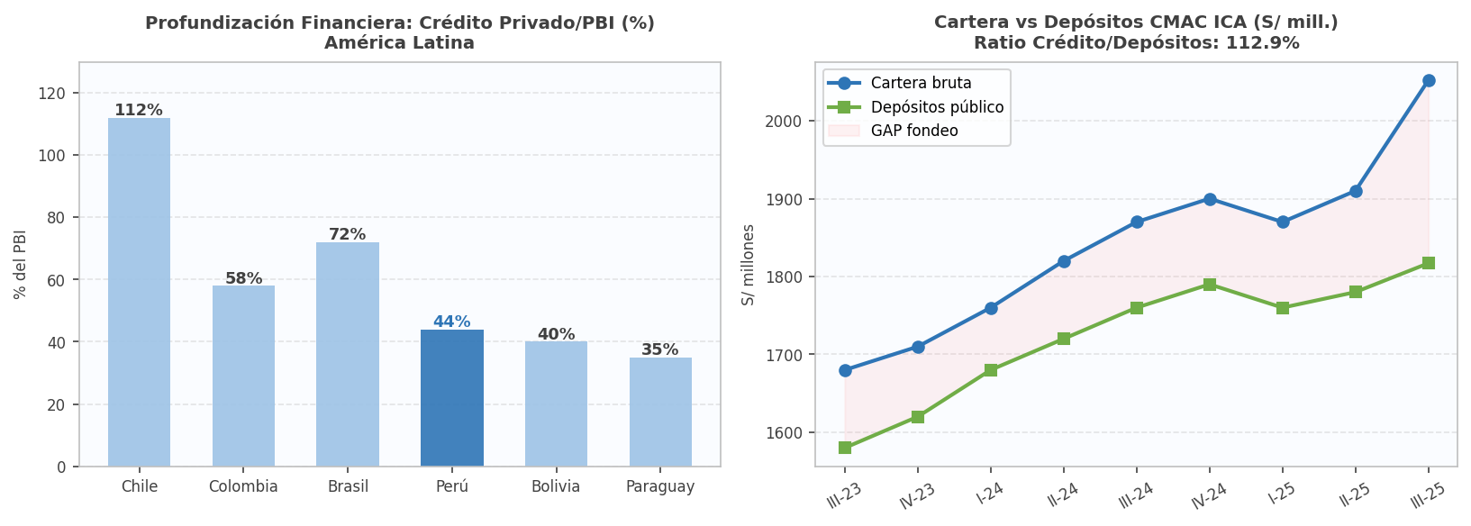
Figura 23. Profundización financiera América Latina (Crédito/PBI %) y brecha cartera-depósitos CMAC ICA (S/ mill.). Fuente: BM, CMAC ICA (2025). .

10. Riesgo sistémico: contagio, concentración y ciclo crediticio
El sistema microfinanciero peruano enfrenta riesgos sistémicos que trascienden el desempeño individual de CMAC ICA. La saturación del mercado MYPE en zonas urbanas, la competencia de fintechs y la sobre-deuda de algunos segmentos representan riesgos de contagio que pueden deteriorar la calidad de cartera de manera simultánea en múltiples entidades. Para CMAC ICA, el riesgo de concentración geográfica —con operaciones centradas en la región Ica— implica una alta correlación entre los créditos: un shock climático severo (Niño Costero intenso), una crisis agroexportadora o un conflicto social regional afectaría de manera simultánea a gran parte de la cartera.
Indicadores CMAC ICA superiores al benchmark cajas municipales | ► | Vencida 2.9% vs. 4.5% bench.; cobertura 171% vs. 93% | ► | Ratio patrim. 13.0% (colchón S/ 73M sobre mínimo regulatorio 10%) | ► | Riesgo sobreendeud. MYPE: deudas en múltiples entidades | ► | Verificación 3 centrales riesgo (RCC, Equifax, Sentinel) | ► | Límite cuota/ ingreso ≤ 30% como barrera principal de riesgo
CMAC ICA exhibe indicadores de riesgo crediticio superiores al benchmark de cajas municipales: morosidad 2,9% vs ~4,5%, cartera problemática 4,7% vs ~7,0%, y cobertura de provisiones del 171% vs ~93%. El ratio patrimonial de 13,0% ofrece un colchón de S/ 73 millones antes de tocar el mínimo regulatorio del 10%. El principal riesgo sistémico es el sobreendeudamiento MYPE: clientes con deudas en múltiples entidades aumentan la correlación de defaults. La verificación en tres centrales de riesgo y el límite cuota/ingreso ≤ 30% son barreras de primera línea no negociables.
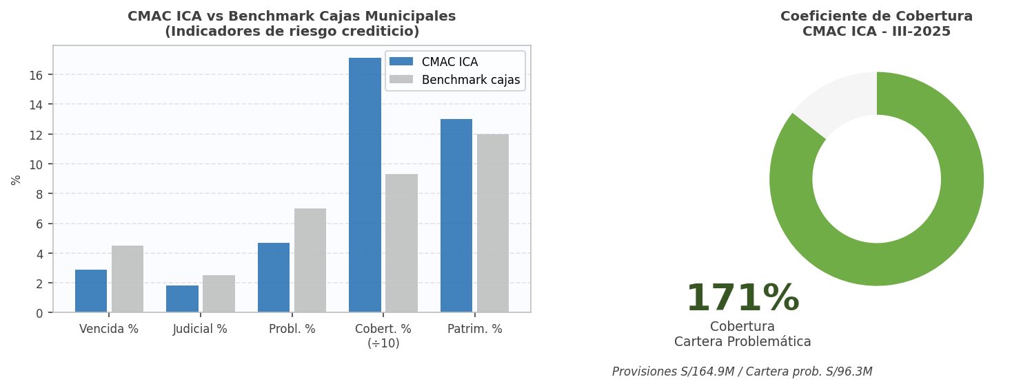
Figura 24. CMAC ICA vs benchmark cajas municipales (indicadores de riesgo) y coeficiente de cobertura de cartera problemática (%). Fuente: SBS, CMAC ICA (2025). .

El ciclo crediticio en el segmento microfinanciero peruano muestra signos de normalización post-pandemia. La cartera reprogramada (originada en 2020-2021) ha sido mayoritariamente castigada o recuperada, y la cartera vigente actual refleja estándares de originación más estrictos. Las provisiones acumuladas de S/ 164.9 millones (8,0% de la cartera bruta) ofrecen un colchón robusto. El coeficiente de cobertura de cartera problemática (provisiones / cartera vencida + judicial) se estima en:
Cobertura = S/ 164.9 mill. / S/ 96.3 mill. ≈ 171% — nivel sólido de protección
Un ratio de cobertura de 171% supera el mínimo regulatorio y el promedio del sistema de cajas municipales, señalando una gestión conservadora del riesgo crediticio. Sin embargo, el riesgo sistémico asociado al sobreendeudamiento de los clientes MYPE —que suelen tener deudas en múltiples entidades financieras— requiere un monitoreo constante de las centrales de riesgo (Equifax, Sentinel, RCC-SBS) y una política de originación que priorice clientes con perfil crediticio sólido sobre el crecimiento volumétrico de cartera.
Indicador de Riesgo Crediticio | III-2025 | Benchmark Cajas (est.)
Cartera Vencida / Cartera Bruta (%) | 2.9% | ~4.5%
Cartera Judicial / Cartera Bruta (%) | 1.8% | ~2.5%
Cartera Problemática Total (%) | 4.7% | ~7.0%
Provisiones / Cartera Bruta (%) | 8.0% | ~6.5%
Cobertura (Prov. / Cartera Probl.) (%) | 171% | ~93%
Patrimonio / Activos Totales (%) | 13.0% | ~12.0%
Tabla 8. Indicadores de riesgo crediticio CMAC ICA vs. benchmark cajas municipales. Fuente: CMAC ICA (2025); SBS (est.). .
CADENAS DE RAZONAMIENTO
PBI → Demanda de Crédito → Morosidad
El crecimiento del PBI al 3,2% en 2026 eleva la actividad económica regional de Ica, ampliando la base de MYPE formalizadas con capacidad de acceder a crédito. Mayor actividad económica → mayor capital de trabajo requerido → mayor demanda crediticia. Simultáneamente, mejor actividad económica → mayor flujo de caja del deudor → menor probabilidad de default. Para CMAC ICA, una expansión del PBI de 1 pp se traduce aproximadamente en +S/ 80-100 millones adicionales en cartera colocable y una reducción de 0,5-0,8 pp en el ratio de morosidad.
Tasa BCRP → Costo Pasivo → Margen Financiero → Rentabilidad
Cada reducción de 25 pbs en la tasa de referencia reduce el costo promedio de los depósitos a plazo en aproximadamente 15-20 pbs (transmisión parcial de ≈60-80%). Con depósitos a plazo de S/ 1,130.8 millones, una reducción de 15 pbs en la tasa pasiva equivale a S/ 1.7 millones de ahorro anual en gastos financieros, que se traslada directamente al margen financiero y al resultado neto de la institución.
Términos de Intercambio → Ingresos Agro-exportadores → Capacidad de Pago
Los términos de intercambio en +11,5% para 2026 elevan el precio FOB de los productos iqueños. Un incremento del 10% en el precio de exportación de espárragos (producto líder de Ica) mejora el ingreso del agricultor exportador en la misma proporción, reduciendo su ratio deuda/ingresos y fortaleciendo su capacidad de servicio de deuda. Esto se refleja en menor cartera vencida y menores necesidades de provisión para el segmento agropecuario de CMAC ICA.

Herramientas de análisis macroeconómico aplicadas al impacto proyectado 2026-2028
El análisis prospectivo del impacto del entorno macroeconómico sobre CMAC ICA en el horizonte 2026-2028 requiere integrar las proyecciones del BCRP (Reporte de Inflación marzo 2026) con las elasticidades estimadas del negocio microfinanciero. A continuación, se formalizan las trayectorias proyectadas mediante cadenas causales prospectivas, fórmulas de sensibilidad y un diagrama Ishikawa que sintetiza los seis ejes de impacto del ciclo macro sobre el desempeño esperado de la institución.
4.1 Cadenas causales
• Expansión 2026: PBI y cartera: ↑PBI Perú 3,2% (2026) → ↑cartera CMAC ICA hacia S/ 2 300 M → ↑MFB esperado +S/ 35 M anual
• Términos de intercambio récord y morosidad agro: ↑TI +11,5% (2026) → ↑precios FOB espárragos y uvas → ↑ingresos agroexportadores Ica → ↓ratio deuda/ingresos → ↓morosidad cartera agro
• Riesgo 2027: presión inflacionaria y cambio de ciclo BCRP: Y > Yn (2027) → P↑ → BC → H↓ → M↓ → i↑ → ↑costo pasivo > ↑rendimiento activo (asimétrico) → ↓MFB ≈ −S/ 18 M por +100 pbs
• Niño Costero débil 2026 y deterioro cartera: ↑temperatura mar → ↓oferta agrícola Ica (espárragos −30%) → ↓ingreso clientes → ↑morosidad agro (2,9% → 3,7%) → +S/ 16,4 M cartera vencida
• Consolidación fiscal y costo de fondeo institucional: ↓Déficit (2,1% → 1,4% PBI) → ↓emisión bonos soberanos → ↑calificación crediticia Perú → ↓spread Perú → ↓costo fondeo segundo piso (adeudos S/ 217,1 M)
• Apreciación del sol y exportador (riesgo bidireccional): i_BCRP > i_FED → E = E^e/(1+(i−i*)) ↓ (sol se aprecia) → ↓ingresos PEN del exportador iqueño → ↑morosidad estimada +0,5 pp en segmento exportador
4.2 Fórmulas de sensibilidad – proyección 2026-2028
ΔCartera = β_micro × ΔPBI = 2,0 × 3,2% = 6,4% anual (Multiplicador microfinanciero – Perú)
ΔMorosidad ≈ −β × ΔPBI, β ≈ 0,8 (Sensibilidad de morosidad al ciclo del PBI (microfinanzas Perú))
Tasa Activa Real = i_activa − π = 21,1% − 2,0% = 19,1% (Margen real protegido en escenario base)
Cobertura = Provisiones / Cartera Problemática = S/ 164,9 M / S/ 96,3 M = 171% (Sólido colchón de protección crediticia)
ΔMFB ≈ −S/ 18 M anuales por cada +100 pbs en i_BCRP (Sensibilidad ALCO – escenario de repricing adverso)
Cartera 2027P = S/ 2 052 M × (1 + 6,4%)² ≈ S/ 2 322 M (Proyección de cartera bruta horizonte 2027)
Provisión adicional (Niño Costero) = ΔMora × Cartera = 0,8 pp × S/ 2 052 M ≈ S/ 16,4 M (Impacto cuantificado del riesgo climático)
4.3 Diagrama Ishikawa – Ejes de impacto macro 2026-2028 sobre CMAC ICA
El diagrama causa-efecto siguiente sintetiza los seis ejes a través de los cuales el entorno macroeconómico proyectado 2026-2028 impactará el desempeño financiero de CMAC ICA. La convergencia favorable de los cinco primeros ejes —en presencia de una gestión activa del sexto (riesgo climático)— configura la ventana estratégica que la institución debe capitalizar en el bienio.
Crecimiento PBI Perú (3,2% 2026) | Cartera proyectada hacia S/ 2 300 M – MFB +S/ 35 M anual | EJES DE IMPACTO MACROECONÓMICO PROYECTADO 2026-2028 SOBRE CMAC ICA
Inflación controlada (2,0%) | Tasa real activa 19,1% – margen real protegido
Tasa de referencia BCRP (4,25%) | Riesgo de alza 2027: sensibilidad −S/ 18 M por +100 pbs
Tipo de cambio (S/ 3,63 estable) | Apreciación → riesgo +0,5 pp morosidad segmento exportador
Términos de intercambio (+11,5% 2026) | ↑ingresos agroexportadores Ica – ↓morosidad agro
Riesgo climático (Niño Costero 2026) | Espárragos −30%: +S/ 16,4 M cartera vencida estimada

RAZONAMIENTO CRÍTICO: El análisis de los diez ejes macroeconómicos revela que CMAC ICA se encuentra en un ciclo favorable al cierre del III-2025: el PBI creció 3,4%, la inflación está controlada en torno al 2%, la tasa de referencia en 4,25% genera márgenes sólidos, y los términos de intercambio record fortalecen la base económica regional. El resultado neto mejoró 139,2% (de S/ 11.65 a S/ 27.86 millones), el margen financiero bruto creció 26,0% (de S/ 196.65 a S/ 247.73 millones) y la cartera problemática cayó de ~5,7% a 4,7%. El coeficiente de cobertura de 171% y el ratio patrimonial de 13,0% evidencian fortaleza institucional. Los riesgos principales son: (i) desaceleración del PBI por el Niño Costero 2026 que podría afectar el agro regional; (ii) reversión de los términos de intercambio en 2027 que presionaría la capacidad de pago de exportadores; y (iii) riesgo sistémico de sobreendeudamiento MYPE que requiere originación crediticia selectiva. El entorno macro 2026-2028 es favorable pero con riesgos latentes que exigen gestión proactiva.
RAZONAMIENTO ESTRATÉGICO: Frente al ciclo macroeconómico favorable, CMAC ICA debe ejecutar una estrategia de crecimiento rentable selectivo. Los diez ejes analizados convergen en tres palancas estratégicas: (i) Expansión de cartera: aprovechar el PBI de 3,2% y los términos de intercambio récord para crecer la cartera bruta hacia S/ 2,300-2,400 millones en 2027, priorizando los segmentos de comercio, construcción y agroindustria con mejor perfil de riesgo; (ii) Optimización del fondeo: el escenario de tasa en 4,25% permite captar depósitos a plazo a costos menores, reduciendo la dependencia de adeudos de segundo piso (actualmente S/ 217.1 millones) y mejorando el costo promedio de fondeo; y (iii) Eficiencia y digitalización: reducir la ratio de eficiencia de 58,4% a menos del 55% en 2027 mediante automatización de procesos de originación y cobranza, liberando recursos para la expansión comercial. Este conjunto de acciones, respaldadas por un patrimonio sólido de S/ 316.6 millones, permitirá a CMAC ICA capitalizar el entorno macro favorable y construir resiliencia ante la eventual moderación del ciclo en 2028.

Sección 3

Recomendaciones, sugerencias y comentarios para el mejor desenvolvimiento de CMAC ICA en el entorno macroeconómico
Con base en el análisis macroeconómico internacional (Sección 1), peruano (Sección 1 — segunda parte) y del impacto directo sobre la institución (Sección 2), se formulan a continuación recomendaciones estratégicas, sugerencias operativas y comentarios prospectivos para que CMAC ICA maximice su desempeño en el horizonte 2026-2028.

Recomendaciones
1. Expandir selectivamente la cartera aprovechando el ciclo de PBI favorable
El PBI proyectado en 3,2% para 2026-2027 ofrece una ventana de expansión crediticia. Se recomienda incrementar la cartera bruta de S/ 2,052 millones (III-2025) hacia S/ 2,300 millones al cierre de 2026 y S/ 2,500 millones para 2027, focalizando el crecimiento en los segmentos de mayor dinamismo regional: comercio minorista de Ica ciudad, agroindustria de exportación (espárragos, uvas, paltas) y microempresas vinculadas al turismo. La variación objetivo de la cartera se formula como:
ΔCartera objetivo = Tasa PBI × Multiplicador microfinanciero = 3.2% × 2.0 = 6.4% anual mínimo
Este crecimiento debe ir acompañado de estándares de originación rigurosos: scoring actualizado, verificación de centrales de riesgo (RCC-SBS, Equifax, Sentinel) y límites de endeudamiento total máximo por cliente (relación cuota/ingreso ≤ 30%).
PBI 3.2% (2026-2027P) ciclo expansivo confirmado | ► | Multiplicador microfin. 2.0x → cartera debe crecer ≥ 6.4% anual | ► | Expansión selectiva: comercio 38%, agro-export. 28% del mix | ► | Cartera bruta: S/ 2,052M → S/ 2,300M (2026) → S/ 2,500M (2027) | ► | Estándares originación: cuota/ingreso ≤30%, 3 centrales riesgo | ► | ROE objetivo: 10-12% (2026-2027) sostenible
La hoja de ruta de S/ 2,052 millones (III-2025) hacia S/ 2,500 millones (2027) implica una expansión acumulada del 21,8% en dos años, apalancada en PBI de 3,2% y multiplicador microfinanciero de 2,0x. El mix objetivo redirige el crecimiento hacia comercio (38%) y agroindustria exportadora (28%), sectores de menor morosidad. El punto crítico es mantener estándares de originación rigurosos durante la expansión: la tentación de crecer volumen relajando criterios de crédito es el principal riesgo del ciclo expansivo. La ratio cuota/ingreso ≤ 30% y verificación en tres centrales de riesgo son las salvaguardas no negociables.
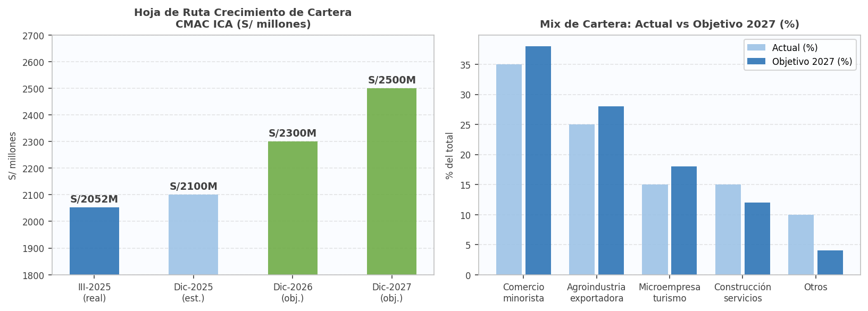
Figura 25. Hoja de ruta crecimiento cartera CMAC ICA (S/ mill.) y mix de cartera actual vs objetivo 2027 (%). .

2. Optimizar la estructura de fondeo para reducir el costo financiero
Ratio C/D actual: 112.9% (S/ 235M GAP fondeo) | ► | Adeudos fin. S/ 217.1M (costo mayor que depósitos propios) | ► | Captar S/ 350M depósitos institucionales (gob. regional, EPS, univers.) | ► | Ratio C/D baja: 112.9% → 105-108% | ► | Ahorro potencial: S/ 5-8M anuales en gastos financieros | ► | Gastos fin. S/ 66.90M → objetivo: <S/ 60M (2027)
La estrategia de captar S/ 350 millones en depósitos institucionales reduciría el ratio crédito/depósitos de 112,9% hacia 105-108%, con ahorro potencial de S/ 5-8 millones anuales en gastos financieros. El escenario óptimo (ratio 105%) requiere incorporar 2-3 clientes institucionales grandes (gobiernos regionales, EPS, universidades). Paralelamente, sustituir S/ 100 millones de adeudos financieros por depósitos directamente captados generaría un ahorro adicional de S/ 1.5-2 millones anuales. Este es el cambio estructural de fondeo más rentable disponible para CMAC ICA en el horizonte 2026-2027.
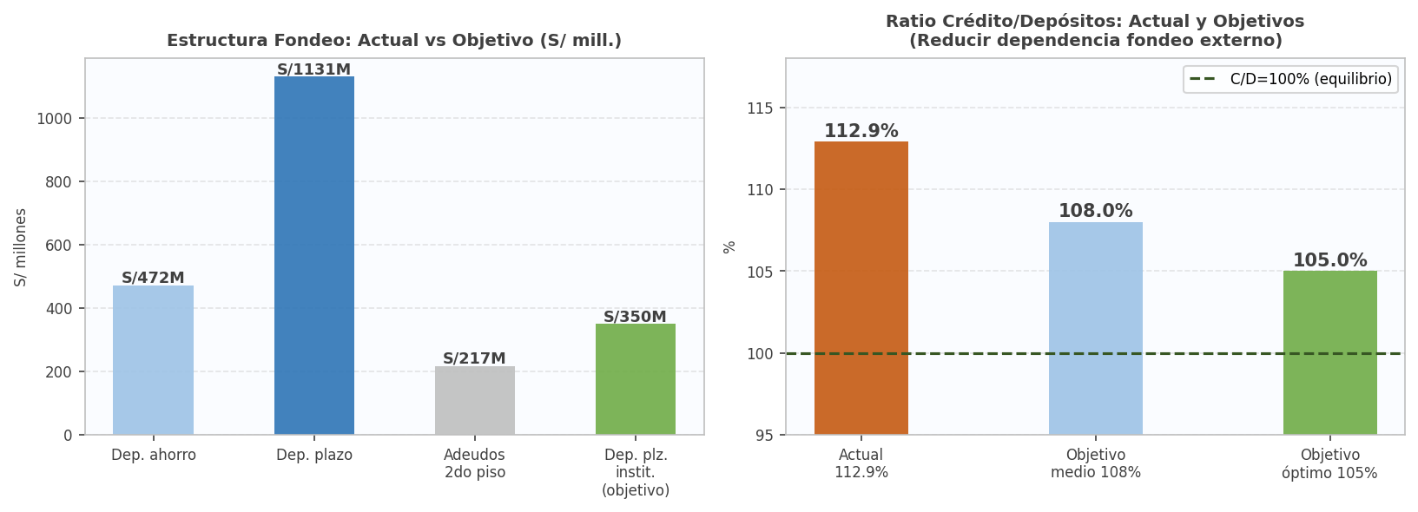
Figura 26. Estructura fondeo CMAC ICA actual vs objetivo (S/ mill.) y ratio Crédito/Depósitos escenarios. .
Las obligaciones con el público de S/ 1,816.9 millones representan el 74,5% del activo total. Se recomienda incrementar la participación de depósitos a plazo institucionales (empresas, gobiernos locales, fondos de pensiones) para reducir la volatilidad del fondeo y extender la duración media del pasivo. El costo de captación de depósitos institucionales suele ser 50-80 pbs menor que el de depósitos minoristas a plazo, generando un ahorro estimado de S/ 5-8 millones anuales sobre una cartera institucional de S/ 700 millones.
Paralelamente, se recomienda reducir la exposición a adeudos financieros (S/ 217.1 millones) sustituyéndolos por depósitos captados directamente, que tienen menor costo. Esta estrategia mejora el ratio Crédito/Depósitos desde el actual 112,9% hacia un objetivo de 105-108%, reduciendo la dependencia de segundo piso.
3. Fortalecer la gestión del riesgo de tasa de interés ante el eventual cambio de ciclo
Gap repricing: más pasivos que activos en plazos cortos | ► | ALCO detecta posición PASIVA en tramos overnight y 1-3 meses | ► | Sensibilidad: alza 200 pbs → MFN −S/ 35M/año (−18.4%) | ► | Comité ALCO mensual: monitoreo semanal del gap | ► | Coberturas tasa (swaps) con bancas de inversión locales | ► | MFN protegido: S/ 189.99M (2025) → objetivo: >S/ 200M (2026)
El gap de repricing revela que CMAC ICA tiene más pasivos que activos en los tramos cortos (overnight y 1-3 meses), haciéndola vulnerable a alzas de tasa de corto plazo. El análisis ALCO proyecta que una alza de 200 pbs en la tasa de referencia reduciría el MFN en S/ 35 millones anuales (-18,4%), prácticamente eliminando el resultado neto actual de S/ 27.9 millones. Este escenario, improbable en el corto plazo, justifica implementar un Comité ALCO mensual con modelos de simulación de escenarios y coberturas de tasa mediante swaps con bancas de inversión locales.
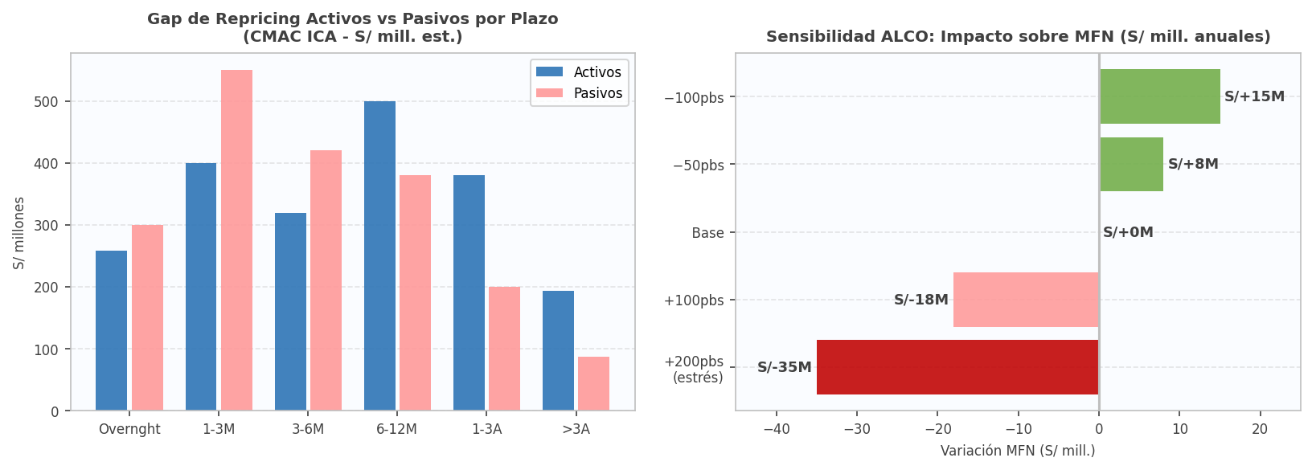
Figura 27. Gap de repricing activos vs pasivos por plazo (S/ mill. est.) y análisis de sensibilidad ALCO: impacto sobre MFN (S/ mill. anuales). .
Aunque el BCRP mantiene la tasa en 4,25%, el horizonte 2027-2028 podría traer presiones inflacionarias si los términos de intercambio se revierten o si el Niño Costero eleva los precios de alimentos. Se recomienda implementar un Comité de Gestión de Activos y Pasivos (ALCO) que monitoree mensualmente el gap de repricing entre activos y pasivos, con alertas tempranas ante compresión del margen financiero. Un modelo de sensibilidad que estime el impacto de ±100 pbs en las tasas sobre el margen financiero neto debe ser reportado trimestralmente al Directorio.

4. Implementar estrategia de gestión del riesgo climático en la cartera agropecuaria
Espárragos 30% cartera agro (excede límite propuesto 15%) | ► | Niño Costero leve (2026P): riesgo moderado; fuerte: mora 8.0% segmento | ► | Niño Costero fuerte → provisiones requeridas: S/ 410M (130% patrim.) | ► | Límites cultivo: espárragos ≤15%, uvas ≤20%, paltas ≤20% | ► | Seguros agrarios MINAGRI- AGROBANCO para mitigar riesgo | ► | Reserva anti-cíclica: 1.5% cartera agro = ~S/ 7M anual
La concentración de la cartera agropecuaria en espárragos (30%) excede el límite propuesto del 15%, creando riesgo de concentración específico. Un Niño Costero fuerte que destruya el 30% de la cosecha de espárragos iqueños elevaría la morosidad del segmento agropecuario al 8,0% estimado, requiriendo provisiones de S/ 410 millones —el 130% del patrimonio actual— amenazando la solvencia institucional. Los límites por cultivo (≤15%), seguros agrarios MINAGRI-AGROBANCO y la reserva anti-cíclica de 1,5% sobre la cartera agropecuaria (≈S/ 7 millones) son medidas imperativas, no opcionales.
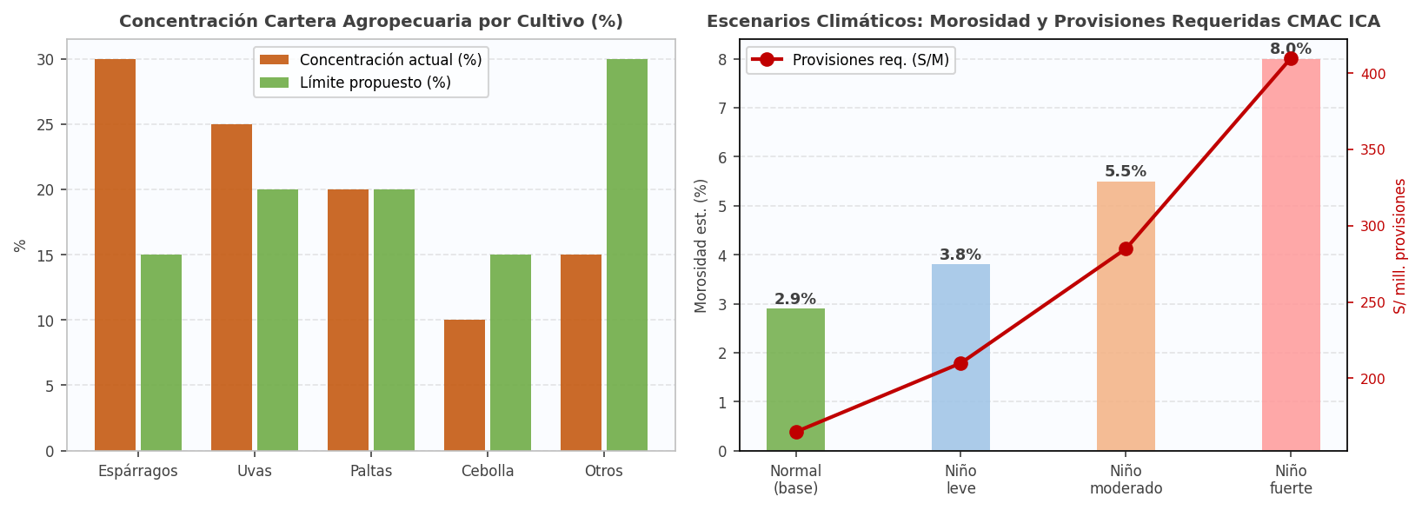
Figura 28. Concentración cartera agropecuaria por cultivo (actual vs límites propuestos) y escenarios climáticos: morosidad y provisiones requeridas. .
El Niño Costero débil proyectado para 2026 y los riesgos climáticos estructurales de la región Ica (sequías, heladas, inundaciones) representan el principal riesgo de concentración geográfica de la cartera. Se recomienda: (i) mapear la cartera agropecuaria por cultivo y zona geográfica; (ii) establecer límites de concentración máxima por cultivo (ej. espárragos ≤ 15% de la cartera agropecuaria total); (iii) explorar productos de crédito vinculados a seguros agrarios del MINAGRI-AGROBANCO; y (iv) crear una reserva de provisiones anti-cíclicas para el segmento agropecuario equivalente al 1,5% de la cartera de ese segmento.

Sugerencias
1. Digitalizar el proceso de originación y cobranza para mejorar eficiencia
Ratio eficiencia: 58.4% (gastos adm. / MFB, III-2025) | ► | Digitalización 5 procesos críticos: originación, cobranza, etc. | ► | Digital actual: 20-45% Objetivo 2028: 65-95% por proceso | ► | Eliminación ~180 posiciones operativas → reasignar a comercial | ► | Ratio eficiencia baja: 58.4% → 55% (2027) → 52% (2028) | ► | Liberación resultado neto: +S/ 15.7M/año (MFB constante)

El ratio de eficiencia de 58,4% (gastos adm. S/ 144.65M / MFB S/ 247.73M) es mejorable. La hoja de ruta digital proyecta reducirla al 52% en 2028, liberando S/ 15.7 millones adicionales de resultado neto anual con MFB constante. La digitalización de los cinco procesos críticos desde el 20-45% actual hacia el 65-95% objetivo eliminaría ~180 posiciones operativas, cuyos recursos pueden reasignarse a gestión comercial y cobranza especializada, generando crecimiento de ingresos y mejora de calidad de cartera simultáneamente.
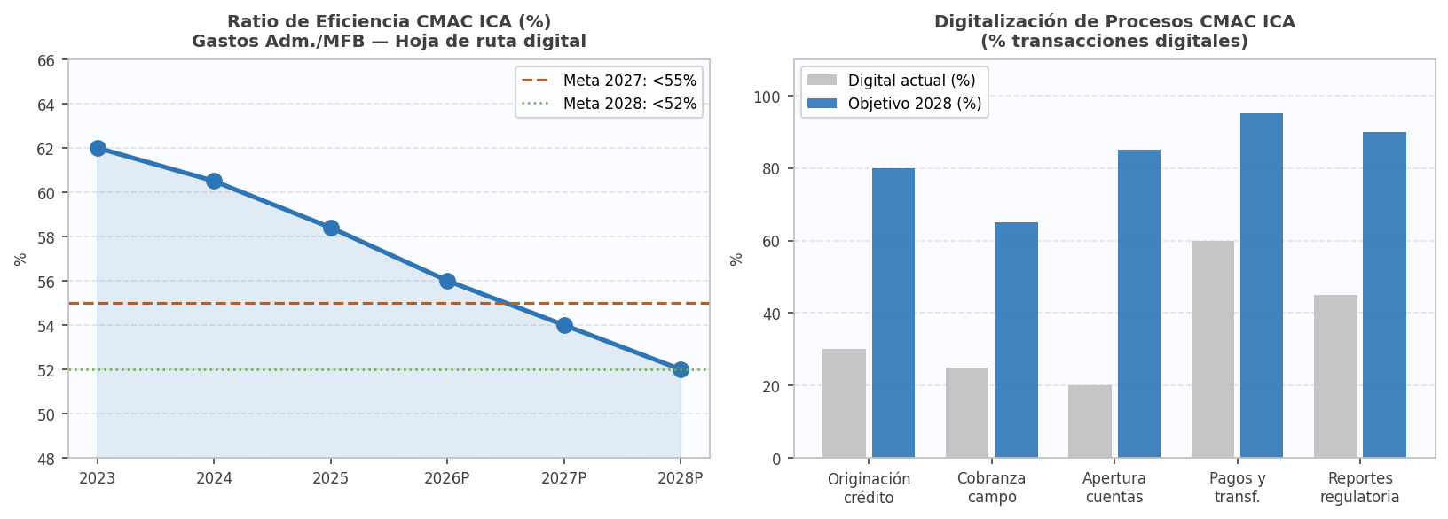
Figura 29. Ratio de eficiencia CMAC ICA (%) hoja de ruta 2023-2028 y digitalización de procesos críticos (% transacciones digitales). .
El ratio de eficiencia de 58,4% (gastos de administración / margen financiero bruto) al III-2025 es mejorable. La implementación de un sistema de originación digital (onboarding remoto, validación biométrica, scoring automático) reduciría el costo por crédito originado en 25-35%, permitiendo bajar la ratio de eficiencia hacia el 52-54% en 2028. Los gastos de personal de S/ 91.5 millones podrían reasignarse parcialmente desde tareas administrativas hacia gestión comercial y cobranza de campo, mejorando simultáneamente ingresos y calidad de cartera.
2. Desarrollar productos financieros vinculados al ciclo exportador de Ica
TDI récord (+19.2% 2025, +11.5% 2026P) exportadores Ica en boom | ► | Clientes export.: ingresos altos, capacidad de absorber nuevos productos | ► | Crédito campaña +factoring +garantías GlobalGAP +leasing | ► | Potencial ingresos nuevos: +S/ 18M/año (productos fuera de balance) | ► | Ingresos servicios: S/ 16.2M (2025) → S/ 22M (2026P) → S/ 28M (2027P) | ► | Participación servicios: 5.1% → 10.6% del total (diversificación estructural) | RIESGO: TDI moderan en 2027 → demanda nuevos productos cae → ingresos adicionales son cíclicos, no permanentes
Los ingresos por servicios financieros de S/ 16.2 millones (III-2025) representan solo el 5,1% de los ingresos totales, porcentaje bajo para el sector. El potencial de cuatro nuevos productos —crédito de campaña (S/ 8.5M), factoring (S/ 4.2M), garantías GlobalGAP (S/ 1.8M) y leasing (S/ 3.5M)— sumaría S/ 18 millones anuales adicionales, elevando los ingresos por servicios al 10,6% del total para 2027. Los productos de garantías y factoring son fuera de balance, maximizando el retorno sobre capital sin consumir capital regulatorio adicional.
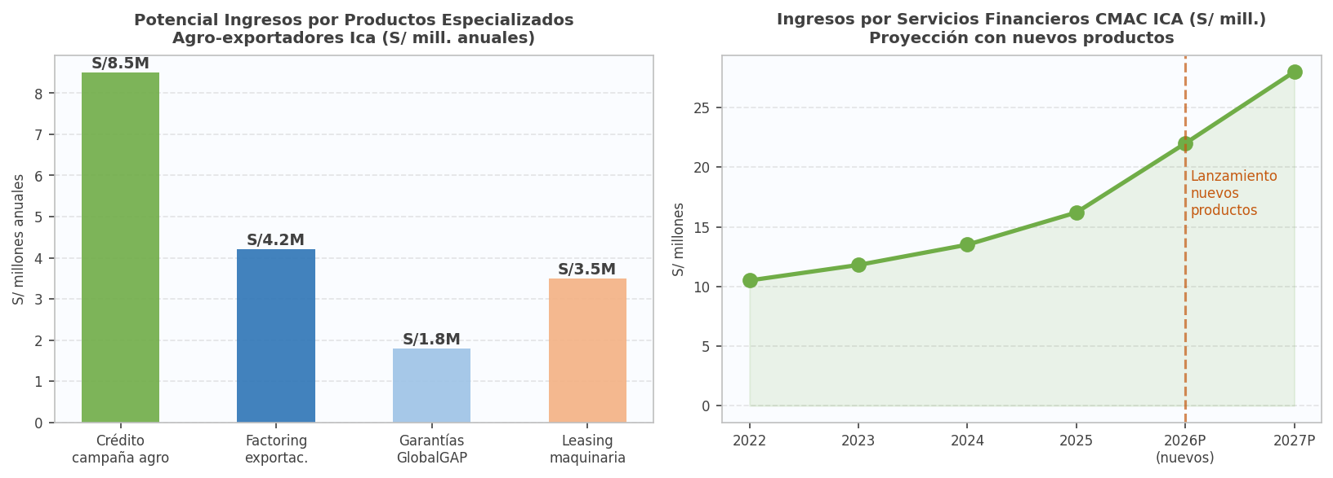
Figura 30. Potencial de ingresos por productos especializados para agro-exportadores (S/ mill. anuales) y proyección de ingresos por servicios CMAC ICA 2022-2027P. .
Los términos de intercambio récord (+11,5% adicional en 2026) crean una oportunidad para productos especializados: (i) crédito de campaña para agro-exportadores con período de gracia hasta la cosecha; (ii) factoring de facturas de exportación (advance on export receivables); y (iii) garantías para certificaciones de exportación (GlobalGAP, Rainforest Alliance) que abren mercados premium. Estos productos fortalecerían la relación con el segmento más dinámico de la economía regional y diversificarían los ingresos por servicios financieros, actualmente en S/ 16.2 millones (III-2025).
3. Ampliar la red de agencias en zonas periurbanas de alto potencial
Profundización Perú 44% PBI vs. benchmark regional 60%+ | ► | Zonas periurb. sub-atendidas: Palpa, Nazca, Marcona, Río Grande | ► | Demanda latente: tícket medio S/ 8,000-15,000 (MYPE rural) | ► | Expansión: 24 → 28 agencias (2026-2027) Costo: S/ 0.5- 0.8M/agencia | ► | Break-even: 18-24 meses; nueva cartera: +S/ 80-120M +8,000-12,000 clientes | ► | Capital disponible: patrimonio S/ 316.6M soporta expansión
La expansión de 24 a 28 agencias en 2026-2027 (incremento del 16,7%) en zonas periurbanas de Palpa, Nazca, Marcona y Río Grande apunta a mercados sub-atendidos con alta demanda latente. El potencial de S/ 80-120 millones en nueva cartera con 8,000-12,000 clientes adicionales implica ticket promedio de S/ 8,000-15,000, consistente con el perfil de microempresa rural. El costo de instalación por agencia nueva es S/ 0.5-0.8 millones con break-even a 18-24 meses. Con patrimonio de S/ 316.6 millones y ratio de capital global holgada, CMAC ICA tiene capacidad financiera para ejecutar esta expansión.
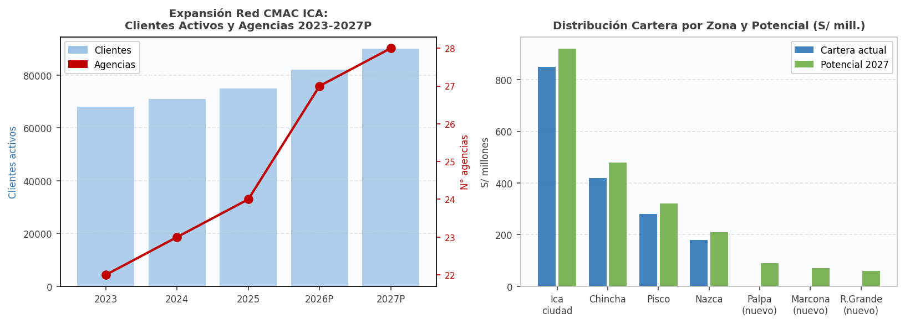
Figura 31. Expansión red CMAC ICA: clientes activos y agencias 2023-2027P y distribución cartera por zona geográfica. .
El crecimiento del PBI de 3,2% y la profundización financiera incompleta en zonas periurbanas de Ica y provincias aledañas (Palpa, Nazca, Chincha) representan mercados sub-atendidos con alta demanda potencial de crédito. La instalación de 3-4 nuevas agencias en 2026-2027, complementadas con agentes corresponsales en zonas rurales, ampliaría la base de clientes en aproximadamente 8,000-12,000 clientes adicionales, con un potencial de colocación de S/ 80-120 millones en nueva cartera.
4. Establecer política de coberturas cambiarias para clientes exportadores
Clientes agroexport. iqueños: S/ 410M cartera con riesgo TC indirecto | ► | Sin cobertura: apreciación S/ 3.63→3.30 → ingresos export. −12% | ► | Con forward cambiario: costo ~1.5% del valor asegurado | ► | Distribución forwards en alianza con bancos corresponsales | ► | Cobertura de S/ 180M (44% universo) reduce riesgo TC indirecto | ► | Reducción prov. agrop.: S/ 5-8M (escenario apreciación cambiaria)
Sin cobertura, una apreciación del sol de S/ 3.63 a S/ 3.30/USD reduce el ingreso en soles del exportador en un 12%, deteriorando su capacidad de pago. Con un forward cambiario, el costo de la cobertura se acota al costo financiero del instrumento (~1,5% del valor asegurado), eliminando la incertidumbre. El mercado objetivo son los S/ 410 millones de cartera exportadora con riesgo TC indirecto; coberturas sobre S/ 180 millones reducirían el riesgo crediticio indirecto en ese monto. El beneficio para CMAC ICA es la reducción de provisiones del segmento agropecuario en S/ 5-8 millones anuales en escenarios de apreciación cambiaria.
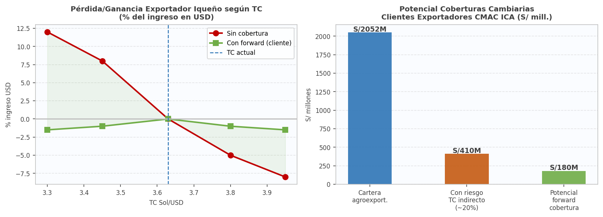
Figura 32. Pérdida/ganancia del exportador iqueño según tipo de cambio (con y sin cobertura) y potencial de coberturas cambiarias CMAC ICA (S/ mill.). .
Aunque la exposición cambiaria directa de CMAC ICA es mínima, el riesgo cambiario indirecto de sus clientes exportadores justifica la oferta de productos de cobertura. Se sugiere explorar la distribución de forwards cambiarios en alianza con bancos corresponsales, permitiendo a los agro-exportadores iqueños cubrir su riesgo de apreciación del sol frente al dólar. Este servicio diferenciador elevaría el valor de la relación con los clientes de mayor facturación y reduciría el riesgo crediticio indirecto del portafolio agropecuario.

Comentarios
CMAC ICA opera en un entorno macroeconómico excepcionalmente favorable al cierre del III trimestre de 2025. La convergencia de PBI creciente (3,4% en 2025), inflación controlada (~2%), tasa de referencia moderada (4,25%) y términos de intercambio en máximos históricos (+19,2% en 2025) configura el mejor escenario posible para el negocio microfinanciero. El resultado neto de S/ 27.86 millones al III-2025 —equivalente a un crecimiento de 139,2% frente al mismo período de 2024— es la expresión cuantitativa de este entorno favorable.
Sin embargo, la experiencia de los ciclos microfinancieros peruanos (2009, 2015, 2020) enseña que los períodos de bonanza generan tentaciones de expansión agresiva que luego se pagan con deterioro de cartera en el ciclo bajista. La gestión prudente del crecimiento —priorizando calidad sobre volumen— es el principal desafío estratégico de CMAC ICA para 2026-2028. El coeficiente de cobertura de 171% y el ratio patrimonial de 13,0% son fortalezas que deben preservarse incluso sacrificando algo de crecimiento en el corto plazo.
En el plano competitivo, las fintech y las entidades digitales representan una amenaza creciente para el segmento de crédito de consumo y microempresa urbana, que históricamente ha sido el nicho de las cajas municipales. La digitalización de CMAC ICA no es una opción estratégica opcional: es una condición de supervivencia competitiva en el horizonte 2027-2030. La inversión en tecnología debe acelerarse utilizando la ventana de rentabilidad actual para financiar la transformación digital antes de que la presión competitiva comprometa los márgenes.
Finalmente, el riesgo político-institucional merece mención especial. CMAC ICA, como entidad municipal, está sujeta a influencias del gobierno local que pueden interferir en decisiones de gobernanza y gestión crediticia. El fortalecimiento del gobierno corporativo —con directorio independiente, auditoría interna robusta y políticas explícitas de prevención de conflictos de interés— es fundamental para preservar la confianza de los depositantes y la solidez institucional que los indicadores financieros actuales reflejan.
RAZONAMIENTO CRÍTICO: CMAC ICA presenta al III-2025 sus mejores indicadores financieros en años: resultado neto de S/ 27.86 millones (+139,2% interanual), margen financiero bruto de S/ 247.73 millones (+26,0%), cobertura de cartera problemática de 171% y ratio patrimonial de 13,0%. Este desempeño es el resultado directo de un ciclo macroeconómico favorable: PBI de 3,4%, tasa BCRP en 4,25% tras recortes de 350 pbs, inflación en torno al 2% y términos de intercambio en máximos históricos. Los riesgos críticos para 2026-2028 son la desaceleración del agro por el Niño Costero, la compresión del margen si el ciclo de tasas se revierte, y el sobreendeudamiento del segmento MYPE en un entorno de expansión crediticia agresiva del sistema. La gestión proactiva de estos riesgos —provisiones anti-cíclicas, gestión ALCO, scoring robusto— determinará si la mejora actual es sostenible o transitoria.
RAZONAMIENTO ESTRATÉGICO: La recomendación estratégica central para CMAC ICA es: capitalizar el entorno macroeconómico favorable de 2026 para ejecutar la transformación digital y la diversificación del fondeo, los dos cambios estructurales que determinarán su competitividad en el mediano plazo. El crecimiento de cartera debe ser selectivo (segmentos de bajo riesgo relativo: comercio consolidado, agroindustria exportadora certificada, construcción urbana) y acompañado de tecnología de scoring avanzada. La reducción de la ratio de eficiencia de 58,4% a menos del 55% en 2027 liberará recursos para inversión comercial sin presionar la rentabilidad. Con un patrimonio de S/ 316.6 millones como respaldo, CMAC ICA tiene la capacidad financiera para ejecutar esta agenda transformacional: el momento macroeconómico es ahora, y la ventana de oportunidad no debe desaprovecharse en espera de mejores condiciones que quizás no lleguen con la misma intensidad en el próximo ciclo.

Referencias
Banco Central de Reserva del Perú. (2026, marzo). Reporte de Inflación: Panorama actual y proyecciones macroeconómicas 2026-2027. BCRP. https://www.bcrp.gob.pe/docs/Publicaciones/Reporte-Inflacion/2026/marzo/reporte-de-inflacion-marzo-2026.pdf
Caja Municipal de Ahorro y Crédito Ica. (2025). Estado de Situación Financiera al 30 de setiembre de 2025. CMAC ICA.
Caja Municipal de Ahorro y Crédito Ica. (2025). Estado de Resultados al 30 de setiembre de 2025. CMAC ICA.
Caja Municipal de Ahorro y Crédito Ica. (2025). Estado de Resultados al 31 de marzo de 2025. CMAC ICA.
Caja Municipal de Ahorro y Crédito Ica. (2024). Estado de Resultados al 30 de setiembre de 2024. CMAC ICA.
Superintendencia de Banca, Seguros y AFP. (2025). Información Financiera del Sistema de Cajas Municipales. SBS Perú. https://www.sbs.gob.pe
Fondo Monetario Internacional. (2026). World Economic Outlook. IMF Publications.

